Couvert au sol et
utilisation des terres
au Canada

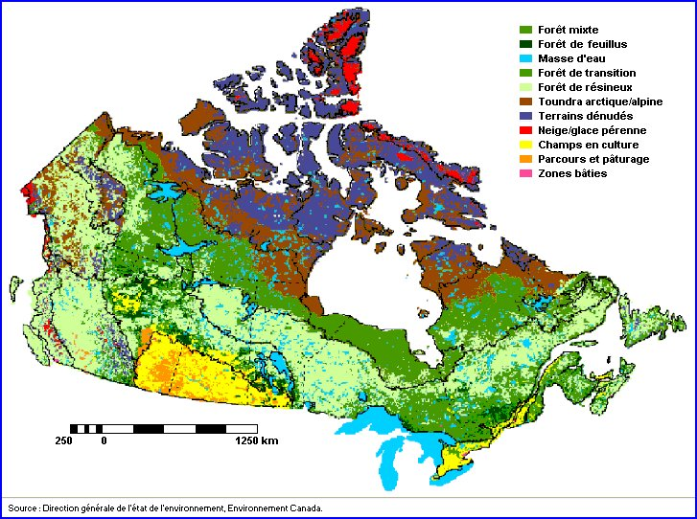



Table des matières

Section Page

Objectifs de la présente leçon 3

Attentes et contenus d’apprentissage 3

Directives à l’intention de l’enseignante ou de l’enseignant (Cours théorique) 4

Directives à l’intention de l’enseignante ou de l’enseignant (Cours appliqué) 5

La tâche et la grille d’évaluation adaptée pour le cours théorique 6

La tâche et la grille d’évaluation adaptée pour le cours appliqué 8

Couvert au sol et utilisation des terres au Canada 10

Feuilles d’activité pour les élèves sur le couvert au sol et l’utilisation des terres
au Canada 14

Activités supplémentaires et renforcement – Introduction à la télédétection 15

Activités supplémentaires et renforcement – Introduction à la télédétection –
Activités supplémentaires et renforcement pour les élèves 38

Liste de ressources Internet sur le couvert au sol et l’utilisation des terres
au Canada 40

Le couvert au sol et l’utilisation des terres au Canada – Une leçon MFworks 41

Le couvert au sol et l’utilisation des terres au Canada – Feuilles d’activité
MFworks pour les élèves 54

Le couvert au sol et l’utilisation des terres au Canada

Les objectifs de la présente leçon

- Explorer les caractéristiques du couvert au sol du Canada.
- Étudier les relations entre le couvert au sol et l’utilisation des terres.
- Apprendre ce que sont les données de télédétection.
- Effectuer des recherches sur les méthodes d’interprétation de l’image.
- Apprendre au sujet des données multibandes et du Thematic Mapper de Landsat (Système à balayage de grande résolution).
- Étudier des exemples de données Landsat et effectuer des recherches sur la différence entre les bandes spectrales.
- Apprendre ce qu’est l’accentuation de l’image, comment et quand nous l’utilisons.
- Construire une image de composition colorée.
- Accentuation des couleurs de l’image.
- Cartographie du couvert au sol et de l’utilisation des terres.
- Sélection d’un site.

Les stratégies d’enseignement et d’apprentissage

Les attentes et les contenus d’apprentissage du programme-cadre ‘’Études canadiennes et mondiales’’ de 9e année en Ontario ont été utilisés pour préparer la série de leçons présentées sur ce site. Même s’il n’y a pas de corrélation directe entre les attentes et les contenus d’apprentissage de l’Ontario et des autres provinces canadiennes, les thèmes discutés et approchés dans ces leçons peuvent à plusieurs égards répondre aux objectifs et aux attentes des autres provinces. Veillez consulter le site Web du Ministère de l’Éducation de l’Ontario, à l’adresse ci-dessous, pour la version complète du nouveau curriculum.

Français http://www.edu.gov.on.ca/fre/document/curricul/secondary/canadian/canafulf.html

Anglais http://www.edu.gov.on.ca/eng/document/curricul/secondary/canadian/canaful.html

Les tâches d’évaluation du rendement ciblent les attentes et les contenus d’apprentissage des cours théorique et appliqué du programme-cadre ‘’Études canadiennes et mondiales’’ de 9e année. Les tâches finales portent sur les quatre compétences prévues dans la grille d’évaluation. (Exemple: Connaissance et compréhension, Réflexion et recherche, Communication et Mise en application) Ses tâches permettent aux élèves de démontrer non seulement jusqu’à quel point ils ont appris à utiliser les compétences requises dans un contexte donné, mais aussi comment ils peuvent les appliquer dans un autre contexte.

La grille d’évaluation de la tâche finale de chaque leçon constitue un instrument d’évaluation permettant aux enseignantes et enseignants d’évaluer globalement le rendement de leurs élèves. Chaque grille d’évaluation a été adaptée en y précisant les critères d’évaluation spécifiques à la tâche finale de chaque leçon pour chacune des quatre compétences. Les descripteurs du rendement ont été ajustés en fonction de chacune de ses tâches. L’utilisation de grilles d’évaluation adaptées vise principalement à améliorer l’apprentissage des élèves. Les descripteurs associés à chaque niveau de rendement servent de guide pour recueillir les données d’évaluation grâce auxquelles le personnel enseignant peut porter des jugements cohérents sur la qualité du travail de l’élève et communiquer des observations claires et précises aux élèves et aux parents.

Directives à l’intention de l’enseignante ou de l’enseignant

Leçon pour le cours théorique

Titre: Proposition pour la localisation d’un nouveau centre de villégiature

Temps requis: Informations de base et développement des habiletés:
1 période de 70 minutes
Leçon MFworks:
1 à 2 périodes de 70 minutes chacune
Travail de recherche des élèves et rédaction de la proposition:
1 à 2 périodes de 70 minutes chacune

Directives pour les enseignantes ou enseignants:
- Description de la tâche
(voir la tâche d’évaluation du cours appliqué, les attentes et la grille d’évaluation adaptée).

- Travail final
Chaque élève doit développer une proposition pour la localisation d’un nouveau centre de villégiature. Dans leur proposition, les élèves devront justifier le choix de leur site ainsi que le type de centre de villégiature qu’ils proposent d’établir. Le rapport final devra aussi démontrer comment leur travail de recherche justifie la localisation de leur centre de villégiature. Finalement, leur rapport devra être visuellement attrayant et inclure des cartes, des graphiques, des diagrammes, des tableaux et des photographies pertinentes.

- Évaluation du rendement de l’élève
Le travail final des élèves sera évalué à l’aide de la grille d’évaluation adaptée du rendement. L’évaluation formelle et informelle de chaque élève sera déterminée par les différents éléments constituant cette leçon. Ceux-ci sont : 1) les informations de base 2) les objectifs de la leçon 3) l’analyse de l’image de composition colorée et la production d’une carte dans MFworks qui peut être évaluer à l’aide de la grille d’évaluation d’une carte 4) le processus de recherche utilisant les informations de base 5) les feuilles d’activités sur les informations de base et sur la leçon MFworks 6) et des activités supplémentaires et renforcement sur la télédétection. Dans cette leçon, les élèves apprendront ce qu’est la télédétection et plus particulièrement comment interpréter une image et comment cette dernière est produite? Une évaluation par les pairs et une réflexion personnelle ainsi qu’un bon esprit coopératif et un apprentissage actif aidera certainement les élèves à mieux assimiler les notions qui leur sont ici présentées et à acquérir les compétences demandées. L’enseignant devra faire appel à diverses stratégies d’apprentissage, le but étant de donner à l’élève l’aptitude à poursuivre son apprentissage tout au long de sa vie.

- Adaptation
On devra adapter la gestion et la tâche d’évaluation en salle de classe régulière aux besoins des élèves spéciaux.

- La grille d’évaluation adaptée du rendement
Introduisez aux élèves la grille d’évaluation adaptée avant d’introduire la tâche d’évaluation spécifique. Vérifiez si ceux-ci ont bien compris les descripteurs et les critères associés à chaque niveau de rendement. Il est possible que certains élèves démontrent une performance inférieure au niveau 1. Il est donc très important de bien évaluer leur travail en fonction des critères d’évaluation du rendement de la grille et de fournir les justifications adéquates qui aideront l’élève à améliorer sa performance future.

Directives à l’intention de l’enseignante ou de l’enseignant

Leçon pour le cours appliqué

Titre: Proposition pour la localisation d’un nouveau centre de villégiature

Temps requis: Informations de base et développement des habiletés:
1 période de 70 minutes
Leçon MFworks:
1 à 2 périodes de 70 minutes chacune
Travail de recherche des élèves et rédaction de la proposition:
1 à 2 périodes de 70 minutes chacune

Directives pour les enseignantes ou enseignants:
- Description de la tâche
(voir la tâche d’évaluation du cours appliqué, les attentes et la grille d’évaluation adaptée).

- Travail final
Chaque élève doit développer une proposition pour la localisation d’un nouveau centre de villégiature. Dans leur proposition, les élèves devront justifier le choix de leur site ainsi que le type de centre de villégiature qu’ils proposent d’établir. Le rapport final devra aussi démontrer comment leur travail de recherche justifie la localisation de leur centre de villégiature. Finalement, leur rapport devra être visuellement attrayant et inclure des cartes, des graphiques, des diagrammes, des tableaux et des photographies pertinentes.

- Évaluation du rendement de l’élève
Le travail final des élèves sera évalué à l’aide de la grille d’évaluation adaptée du rendement. L’évaluation formelle et informelle de chaque élève sera déterminée par les différents éléments constituant cette leçon. Ceux-ci sont : 1) les informations de base 2) les objectifs de la leçon 3) l’analyse de l’image de composition colorée et la production d’une carte dans Mfworks qui peut être évaluer à l’aide de la grille d’évaluation d’une carte 4) le processus de recherche utilisant les informations de base 5) les feuilles d’activités sur les informations de base et sur la leçon Mfworks 6) et des activités supplémentaires et renforcement sur la télédétection. Dans cette leçon, les élèves apprendront ce qu’est la télédétection et plus particulièrement comment interpréter une image et comment cette dernière est produite? Une évaluation par les pairs et une réflexion personnelle ainsi qu’un bon esprit coopératif et un apprentissage actif aidera certainement les élèves à mieux assimiler les notions qui leur sont ici présentées et à acquérir les compétences demandées. L’enseignant devra faire appel à diverses stratégies d’apprentissage, le but étant de donner à l’élève l’aptitude à poursuivre son apprentissage tout au long de sa vie.

- Adaptation
On devra adapter la gestion et la tâche d’évaluation en salle de classe régulière aux besoins des élèves spéciaux.

- La grille d’évaluation adaptée du rendement
Introduisez aux élèves la grille d’évaluation adaptée avant d’introduire la tâche d’évaluation spécifique. Vérifiez si ceux-ci ont bien compris les descripteurs et les critères associés à chaque niveau de rendement. Il est possible que certains élèves démontrent une performance inférieure au niveau 1. Il est donc très important de bien évaluer leur travail en fonction des critères d’évaluation du rendement de la grille et de fournir les justifications adéquates qui aideront l’élève à améliorer sa performance future.

La tâche d’évaluation, les attentes, les contenus d’apprentissage et la grille d’évaluation pour le cours théorique

La tâche
Les élèves commencent cette leçon en examinant les différents types de couvert au sol et d’utilisation des terres au Canada. Chaque élève doit développer une proposition pour la localisation d’un nouveau centre de villégiature. Dans leur proposition, les élèves devront justifier le choix de leur site ainsi que le type de centre de villégiature qu’ils proposent d’établir. Le rapport final devra aussi démontrer comment leur travail de recherche justifie la localisation de leur centre de villégiature. Finalement, leur rapport devra être visuellement attrayant et inclure des cartes, des graphiques, des diagrammes, des tableaux et des photographies pertinentes.

Les attentes
Cette tâche vise à donner aux élèves l’opportunité de démontrer la réussite des attentes et des contenus d’apprentissage dans les trois domaines d’études suivantes : Fondements de géographie : espace et système; Interactions humaines et environnementales; et Démarches et méthodes en géographie.

L’élève doit pouvoir:

- analyser les composantes de l’organisation spatiale au Canada : la région, le site, la localisation et les constantes;
- analyser les facteurs qui influent sur la formation des systèmes d’origine humaine et naturelle d’une écozone;
- décrire des infrastructures du milieu humain (p. ex., réseaux de transport, installations industrielles et commerciales, aménagements urbains);
- interpréter des plans de villes indiquant les zones d’utilisation des sols puis décrire leurs fonctions respectives et leur évolution dans le temps et l’espace;
- appliquer des méthodes et utiliser des termes et des outils géographiques pour analyser et synthétiser des données économiques, sociales et environnementales, tirer des conclusions et communiquer ses résultats;
- proposer des moyens pour atténuer les conséquences des activités humaines sur l’environnement, en se servant d’exemples concrets et de graphiques;
- utiliser les outils propres à la géographie (p. ex., atlas, cartes en tous genres, photographies aériennes, images satellites, plans de villes, sources de référence, banques de données informatiques);
- tirer des conclusions à la suite d’enquêtes ou de recherches.

Connaissances à priori et habiletés
Afin de bien compléter la tâche demandée, les élèves doivent pouvoir démontrer les acquisitions suivantes:

- connaître les différents types de couvert au sol et l’utilisation des terres qui y est associée
- appliquer les étapes de la méthode géographique pour étudier une question et analyser des situations en utilisant diverses sources de documents
- comprendre les méthodes de recherche et utiliser des termes et des outils géographiques pour recueillir, organiser et résumer les données de sources diverses
- connaître ce qu’est la télédétection et l’interprétation d’image
- lire, analyser et interpréter des images satellites et des cartes
- utiliser les techniques propres à la recherche géographique ainsi que les outils informatiques pour rechercher des données et des faits, les analyser et communiquer les résultats.

Grille d’évaluation du rendement – Proposition pour la localisation d’un nouveau centre de villégiature
Les attentes |  |  | Critères |  |  | Niveau 1 (50-59) |  |  | Niveau 2 (60-69) |  |  | Niveau 3 (70-79) |  |  | Niveau 4 (80-100)

Connaissance / Compréhension
1, 2 |  | - Analyser les composantes de l’organisation spatiale du Canada.  - Analyser les facteurs qui influent sur la formation des systèmes d’origine humaine et naturelle d’une écozone. |  |  | L’élève démontre une compréhension limitée des composantes de l’organisation spatiale du Canada et des facteurs qui influent sur la formation des systèmes d’origine humaine et naturelle d’une écozone. |  |  | L’élève démontre une compréhension partielle des composantes de l’organisation spatiale du Canada et des facteurs qui influent sur la formation des systèmes d’origine humaine et naturelle d’une écozone. |  |  | L’élève démontre une compréhension générale des composantes de l’organisation spatiale du Canada et des facteurs qui influent sur la formation des systèmes d’origine humaine et naturelle d’une écozone. |  |  | L’élève démontre une compréhension approfondie des composantes de l’organisation spatiale du Canada et des facteurs qui influent sur la formation des systèmes d’origine humaine et naturelle d’une écozone.

Réflexion / Recherche
3 |  | - Décrire les infrastructures du milieu humain. |  |  | L’élève démontre une compréhension limitée des infrastructures du milieu humain. |  |  | L’élève démontre une compréhension partielle des infrastructures du milieu humain. |  |  | L’élève démontre une compréhension générale des infrastructures du milieu humain. |  |  | L’élève démontre une compréhension approfondie des infrastructures du milieu humain.

Communication
5, 7, 8 |  | - Appliquer des méthodes et utiliser les outils propres à la géographie ainsi que des techniques informa-tiques pour rechercher des faits et des données.  - Tirer des conclusions à la suite d’enquêtes ou de recherches. |  |  | L’élève utilise rarement la terminologie et les symboles appropriés avec efficacité et communique avec peu de clarté en donnant des explications limitées. |  |  | L’élève utilise parfois la terminologie et les symboles appropriés avec efficacité et communique avec une certaine clarté en donnant des explications partielles. |  |  | L’élève utilise souvent la terminologie et les symboles appropriés avec efficacité et communique avec une grande clarté en donnant des explications complètes. |  |  | L’élève utilise toujours ou presque toujours la terminologie et les symboles appropriés avec efficacité et communique avec une très grande clarté en donnant des explications complètes et approfondies.

Mise en application
4, 6 |  | - Interpréter des images indiquant les zones d’utilisation des sols puis décrire leurs fonctions respectives.  - Proposer des moyens pour atténuer les conséquences des activités humaines sur l’environnement. |  |  | L’élève applique les concepts et les habiletés dans des contextes familiers et les transfère à de nouveaux contextes avec une efficacité limitée. |  |  | L’élève applique les concepts et les habiletés dans des contextes familiers et les transfère à de nouveaux contextes avec une certaine efficacité. |  |  | L’élève applique les concepts et les habiletés dans des contextes familiers et les transfère à de nouveaux contextes avec une grande efficacité. |  |  | L’élève applique les concepts et les habiletés dans des contextes familiers et les transfère à de nouveaux contextes avec une très grande efficacité.

La tâche d’évaluation, les attentes, les contenus d’apprentissage et la grille d’évaluation pour le cours appliqué

La tâche
Les élèves commencent cette leçon en examinant les différents types de couvert au sol et d’utilisation des terres au Canada. Chaque élève doit développer une proposition pour la localisation d’un nouveau centre de villégiature. Dans leur proposition, les élèves devront justifier le choix de leur site ainsi que le type de centre de villégiature qu’ils proposent d’établir. Le rapport final devra aussi démontrer comment leur travail de recherche justifie la localisation de leur centre de villégiature. Finalement, leur rapport devra être visuellement attrayant et inclure des cartes, des graphiques, des diagrammes, des tableaux et des photographies pertinentes.

Les attentes
Cette tâche vise à donner aux élèves l’opportunité de démontrer la réussite des attentes et des contenus d’apprentissage dans les trois domaines d’études suivantes : Fondements de géographie : espace et système; Interactions humaines et environnementales; et Démarches et méthodes en géographie.

L’élève doit pouvoir:

- analyser les composantes de l’organisation spatiale : le site, la localisation, la région et les constants;
- analyser les interactions des milieux physique et humain dans des régions rurales et urbaines;
- identifier les retombées des activités humaines sur les systèmes naturels;
- déterminer les répercussions qu’ont sur le milieu naturel l’établissement de commerces, d’industries, de réseaux de transports, de parcs et d’espaces verts;
- établir des liens entre les types de loisirs auxquels s’adonne la population et les éléments suivants du milieu physique : le relief, le climat, la végétation, l’eau et la faune;
- utiliser les technologies propres à la géographie ainsi que des techniques informatiques pour rechercher des faits et des données, les traiter et en communiquer les résultats avec clarté et précision, oralement ou par écrit;
- utiliser les outils propres à la géographie (p. ex., atlas, cartes en tous genres, photographies aériennes, images satellites, plans de villes, sources de référence, banques de données informatiques);
- tirer des conclusions à la suite d’enquêtes ou de recherches.

Connaissances à priori et habiletés
Afin de bien compléter la tâche demandée, les élèves doivent pouvoir démontrer les acquisitions suivantes:

- connaître les différents types de couvert au sol et l’utilisation des terres qui y est associée
- appliquer les étapes de la méthode géographique pour étudier une question et analyser des situations en utilisant diverses sources de documents
- comprendre les méthodes de recherche et utiliser des termes et des outils géographiques pour recueillir, organiser et résumer les données de sources diverses
- connaître ce qu’est la télédétection et l’interprétation d’image
- lire, analyser et interpréter des images satellites et des cartes
- utiliser les techniques propres à la recherche géographique ainsi que les outils informatiques pour rechercher des données et des faits, les analyser et communiquer les résultats.

Grille d’évaluation du rendement – Proposition pour la localisation d’un nouveau centre de villégiature
Les attentes |  |  | Critères |  |  | Niveau 1 (50-59) |  |  | Niveau 2 (60-69) |  |  | Niveau 3 (70-79) |  |  | Niveau 4 (80-100)

Connaissance / Compréhension
1, 2 |  | - Analyser les composantes de l’organisation spatiale.  - Analyser les interactions des milieux physique et humain dans des régions rurales et urbaines. |  |  | L’élève démontre une compréhension limitée des composantes de l’organisation spatiale et des interactions des milieux physique et humain dans des régions rurales et urbaines. |  |  | L’élève démontre une compréhension partielle des composantes de l’organisation spatiale et des interactions des milieux physique et humain dans des régions rurales et urbaines. |  |  | L’élève démontre une compréhension générale des composantes de l’organisation spatiale et des interactions des milieux physique et humain dans des régions rurales et urbaines. |  |  | L’élève démontre une compréhension approfondie des composantes de l’organisation spatiale et des interactions des milieux physique et humain dans des régions rurales et urbaines.

Réflexion / Recherche
3 |  | - Identifier les retombées des activités humaines sur les systèmes naturels. |  |  | L’élève démontre une compréhension limitée des retombées des activités humaines sur les systèmes naturels. |  |  | L’élève démontre une compréhension partielle limitée des retombées des activités humaines sur les systèmes naturels. |  |  | L’élève démontre une compréhension générale limitée des retombées des activités humaines sur les systèmes naturels. |  |  | L’élève démontre une compréhension approfondie limitée des retombées des activités humaines sur les systèmes naturels.

Communication
6, 7, 8 |  | - Utiliser les outils propres à la géographie ainsi que des techniques informa-tiques pour rechercher des faits et des données.  - Tirer des conclusions à la suite d’enquêtes ou de recherches. |  |  | L’élève utilise rarement la terminologie et les symboles appropriés avec efficacité et communique avec peu de clarté en donnant des explications limitées. |  |  | L’élève utilise parfois la terminologie et les symboles appropriés avec efficacité et communique avec une certaine clarté en donnant des explications partielles. |  |  | L’élève utilise souvent la terminologie et les symboles appropriés avec efficacité et communique avec une grande clarté en donnant des explications complètes. |  |  | L’élève utilise toujours ou presque toujours la terminologie et les symboles appropriés avec efficacité et communique avec une très grande clarté en donnant des explications complètes et approfondies.

Mise en application
4, 5 |  | - Déterminer les répercussions qu’ont sur le milieu naturel l’établissement d’un nouveau centre de villégiature.  - Établir des liens entre les types de loisirs auxquels s’adonne la population et les éléments du milieu physique. |  |  | L’élève applique les concepts et les habiletés dans des contextes familiers et les transfère à de nouveaux contextes avec une efficacité limitée. |  |  | L’élève applique les concepts et les habiletés dans des contextes familiers et les transfère à de nouveaux contextes avec une certaine efficacité. |  |  | L’élève applique les concepts et les habiletés dans des contextes familiers et les transfère à de nouveaux contextes avec une grande efficacité. |  |  | L’élève applique les concepts et les habiletés dans des contextes familiers et les transfère à de nouveaux contextes avec une très grande efficacité.

Couvert au sol et utilisation des terres du Canada

La couverture des terres du Canada est faite d’une variété de couverts au sol allant du sol dénudé et des affleurements rocheux aux forêts denses et à toutes les classes de couverts qui se situent entre ses deux extrêmes. La couverture des terres est, comme son nom l’indique, le matériel qui couvre la surface terrestre. Certains couverts au sol sont riches en matière biologique comme les herbes, les arbres et les cultures. D’autres couverts au sol consistent seulement de lichens, mousses, sols dénudés, glace et neige. Nous allons maintenant regarder les 31 classes de couverts au sol. Ces classes ont été établies par les scientifiques canadiens de la Classification de la couverture des terres du Canada à l’aide des données satellitaires obtenues en 1995. Les images ont été acquises par le capteur AVHRR (Advance Very High Resolution Radiometer) à bord du satellite NOAA-14 exploité par la U.S. National Oceanic and Atmospheric Administration.

LÉGENDE DE LA CARTE DE LA COUVERTURE DES TERRES DU CANADA 1995*
Groupe | Sous-groupe | Classe | Description
Territoire boisé |  |  | Territoire dominé par une végétation arborescente (arbres dont la hauteur dépasse 5 m dans la plupart des cas) dont la densité du couvert (proportion de la surface occupée par la projection au sol de la couronne des arbres) est supérieure à 10%.
Forêt de conifères |  |  | Territoire occupé par une forêt composée de plus de 80% de résineux.
 | Forte densité | Forte densité (1) | Forêt résineuse (sud de la région boréale) dont la densité du couvert est supérieure à environ 60%.
 | Densité moyenne |  | Forêt résineuse dont la densité du couvert varie entre 40 et 60%.
 |  | Forêt méridionale (2) | Forêt résineuse de densité moyenne qui est souvent adjacente à une forêt de densité plus forte et qui renferme une proportion plus forte de tiges feuillues ou d’arbustes (plantes ligneuses de moins de 2-3 m de hauteur).
 |  | Forêt septentrionale (3) | Forêt résineuse de densité moyenne dont le sous-étage est souvent garni d’arbustes et de lichens..
 | Faible densité |  | Forêt résineuse dont la densité du couvert varie de 10 à 40%.
 |  | Forêt méridionale (4) | Forêt résineuse à faible densité renfermant une proportion plus élevée de tiges feuillues ou d’arbustes que la forêt de densité plus forte.
 |  | Forêt septentrionale (5) | Forêt résineuse de faible densité dont le sous-étage est souvent garni d’arbustes et de lichens.
Forêt feuillue |  | Forêt feuillue (6) | Concentration de forêts feuillues ayant généralement une forte densité du couvert particulièrement les essences feuillues tolérantes (érable, bouleau jaune).
Forêt mélangée  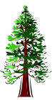   |  |  | Territoire occupé par une forêt composée de 20 à 80% de résineux ou de feuillus (proportion établie en pourcentage du nombre d’arbres présents et non de la densité du couvert).
 | Forêt mélangée résineuse | Forêt mélangée résineuse (7) | Forêt mélangée où la proportion de résineux dépasse 60%.
 | Forêt mélangée |  | Forêt mélangée où la proportion de résineux ou de feuillus varie de 40 à 60%.
 |  | Forêt mélangée régulière (8) | Forêt mélangée où les arbres ont une répartition relativement uniforme et où la densité du couvert est généralement élevée.
 |  | Forêt mélangée irrégulière (9) | Forêt mélangée où la densité du couvert est fréquemment plus faible et où les arbres ont une répartition plus inégale dans les peuplements, généralement en raison d’une perturbation ancienne (due à une cause naturelle ou à une intervention humaine).
 | Forêt mélangée feuillue | Forêt mélangée feuillue (10) | Forêt mélangée où la proportion de feuillus dépasse 60%.
Forêt brûlée |  |  | Territoire autrefois occupé par une forêt qui a été brûlée. À l’heure actuelle, il peut être peuplé de feuillus ou de résineux dont la densité du couvert est inférieure à 10%, ou d’arbres morts encore sur pied.
 |  | Faible couvert de végétation (11) | Zones brûlées probablement au cours des cinq dernières années et occupées par peu de végétation répartie en fonction du site et de l’intensité du feu.
 |  | Couvert de végétation (12) | Zones brûlées envahies par plus de végétation au sol, laissant supposer des feux moins récents ou de meilleures conditions de site.
Territoire ouvert |  |  | Territoire où la densité du couvert forestier est inférieure à 10%.
Arbustaie de transition boisée |  | Arbustaie de transition boisée (13) | Territoire où la densité du couvert forestier est habituellement inférieure à 10%. Cette classe contient nombre de zones anciennement perturbées, surtout par le feu. Elle peut renfermer un pourcentage important d’arbustes.
Milieu humide/ arbustaie |  |  | Territoire occupé principalement par des arbustes bas à moyens. Cette classe peut englober un couvert feuillu en régénération après une perturbation.
 |  | Forte densité (14) | La densité du couvert arbustif est supérieure à 60%.
 |  | Densité moyenne (15) | Mélange d’arbustes (environ 40 à 60%) et d’une couverture herbacée. Certains milieux humides font partie de cette classe (notamment les tourbières minérotrophes).
Prairie |  | Prairie (16) | Territoire à couvert herbacé (non ligneuse) où le couvert arborescent ou arbustif est inférieur à 10%. Cette classe se limite à la région des Prairies.
Lande |  |  | Territoire où les arbres occupent généralement moins de 10% du couvert. Ces classes renferment régulièrement des arbustes, surtout bas, des lichens, des plantes herbacées, des sols nus, des affleurements rocheux et de petites nappes d’eau. Elles se retrouvent principalement au nord de la limite des arbres, mais aussi en région montagneuse, ou dans les régions plus au sud après certaines perturbations.
 | Lande à arbustes et lichens |  | Lande où le couvert est dominé par des arbustes et des lichens.
 |  | Dominée par des lichens (17) | Couverts variés où les lichens ont une influence marquée sur la réflectance. Dans le nord de la forêt boréale elle peut correspondre à un couvert résineux de faible à très faible densité et sous-étage de lichens. Au nord de la limite des arbres, cette classe peut englober de nombreuses étendues d’eau.
 |  | Dominée par les arbustes (18) | Landes dominées par les arbustes où les lichens ont une influence sur la réflectance. Au sud de la limite des arbres, cette classe peut renfermer des arbres clairsemés.
 | Lande non boisée |  | Lande/Toundra au nord de la limite des arbres, mais aussi en terrain montagneux.
 |  | Arbustes, lichens et herbacées (19) | Lande/Toundra dominée par les arbustes (surtout éricacées), les lichens et une végétation herbacée. Cette classe est typiquement composée d’arbustes, de lichens et d’herbacées, ainsi que de sol nu et d’affleurements rocheux.
 |  | Faible couvert de végétation (20) | Lande/Toundra où le couvert végétal (arbustes, lichens et plantes herbacées) n’occupe pas plus de 20% de la surface.
 |  | Très faible couvert de végétation (21) | Lande/Toundra où le couvert végétal (arbustes, lichens et plantes herbacées) n’occupe pas plus de 40% de la surface.
 |  | Sol dénudé et affleurements rocheux (22) | Lande/Toundra où la surface est dominée par le sol nu et les affleurements rocheux. Des parties du territoire peuvent être recouvertes de neige.
Territoire mis en valeur
Territoire agricole |  |  | Territoire dominé par des cultures herbacées (généralement annuelles) qui peuvent renfermer un faible pourcentage (moins de 10%) d’arbres et d’arbustes.
 |  | Biomasse élevée (23) | Terres cultivées dominées par des cultures de forte biomasse en raison du type de culture (p. ex., le maïs) ou du climat (précipitations adéquates). Cette clase peut englober un faible pourcentage d’autres types de végétation (moins de 10%).
 |  | Biomasse moyenne (24) | Terres cultivées dominées par des cultures de moyenne biomasse en raison du type de culture ou du climat (subhumide). Cette classe est présente dans la région des Prairies.
 |  | Biomasse faible (25) | Terres cultivées dominées par des cultures de faible biomasse en raison du type de culture (p. ex., céréales) ou du climat (région semi-aride). Cette classe est présente dans la région des Prairies.
Territoire en mosaïque |  |  | Territoire où sont juxtaposées des terres cultivées, des zones boisées, des arbustaies ou des aires bâties, mais où aucune de ces composantes ne constitue plus de 70% (en superficie ) du paysage.
 |  | Terres cultivées avec zones boisées (26) | Mosaïque où les terres cultivées occupent plus de superficie que les terrains boisés (principalement des forêts feuillues).
 |  | Zones boisées avec terres cultivées (27) | Mosaïque où les terrains boisés et les arbustes occupent plus de superficie qui les terres cultivées.
 |  | Terres cultivées et autres (28) | Mosaïque où les terres cultivées dominent sur les autres types de couvert. Ces dernières peuvent être des aires boisées, des arbustaies ou des zones bâties.
Territoire urbain et bâti |  | Territoire urbain et bâti (29) | Territoire occupé par des bâtiments et autres constructions.
Territoire sans végétation |  |  | Territoire recouvert d’eau (à l’état solide ou liquide)
Eau |  | Eau (30) | Territoire recouvert d’eau.
Neige/glace |  | Neige/glace (31) | Territoire recouvert en permanence de glace ou de neige.

Chacun des types de couvert au sol peut être associé à une utilisation des terres. Il est évident que, par exemple, les régions couvertes de forêts seront associées à la foresterie. Par ailleurs, nous devons faire la distinction entre forêt productive et forêt non-productive. Une forêt productive est une forêt qui peut être récoltée pour son bois d’œuvre ou pour sa pâte de bois. Cependant, ces terres forestières ne sont pas forcément disponibles ou ne conviennent nécessairement pas à la gestion ou à l'exploitation forestière (comme les terres qui se trouvent dans un parc national). Une forêt non-productive est une forêt où ses arbres ne sont pas assez gros ou pas assez denses pour que la récolte soit économiquement rentable. La forêt occupe des sites que l'on juge incapables de produire un peuplement marchand dans un délai raisonnable (p. ex., 50 m3/ha en 100 ans ou une hauteur de 5 m dans 50 ans). Cela englobe certaines forêts médiocres dont la productivité est non spécifiée. Les zones où la forêt a brûlé récemment sont aussi considérées comme terres non-productives. D’autres classes de couvert s’expliquent d’elles-mêmes, par exemple, les territoires urbains et bâtis, les terres cultivées et les territoires sans végétation comme les zones d’eau, de glace et de neige. Finalement, les autres classes sont une combinaison de proportion différente de terres forestières, de forêts de transition et de terres cultivées.

L’homme a appris à changer et à modifier les couvertures terrestres pour les utiliser comme il l’entend. Les forêts peuvent être coupées (coupe à blanc) pour laisser place à l’agriculture ou au pâturage. Pratiquement toutes les zones terrestres peuvent être converties en territoire urbain et bâti. Mais est-ce que ces utilisations du sol tirent le meilleur parti des ressources des territoires canadiens? N’effectuons-nous pas des torts irréparables à notre environnement? Est-ce que les utilisations que nous donnons à ces terres sont compatibles les unes avec les autres (p. ex., une carrière ou une terre agricole à côté d’une zone résidentielle)? Ce sont à ce type de problèmes et d’enjeux que font face chaque jour les planificateurs de l’utilisation des terres du Canada. Quelques-unes des principales utilisations des terres sont énumérées ici :

- zones bâties et zones urbaines 2. terres à bois productives
- terres à bois non-productives 4. activités récréatives de plein air
- mines et carrières 6. terres en culture
- vergers et vignobles 8. pâturages améliorés
- vaines pâtures 10. marécages, marais
- eau

Nous pouvons déduire, de cette liste, que la majorité des terres comme les zones bâties et les zones urbaines, les terres en culture, etc. ont une valeur commerciale alors que d’autres terres comme les marécages et les marais n’ont aucune valeur commerciale mais sont par contre des terres importantes pour la faune et l’environnement. Afin de maintenir un environnement sain, il faut apprendre à balancer les différentes utilisations terrestres que nous faisons sur notre territoire canadien. La diversité biologique est la clé d’un environnement renouvelable. Nous devons donc trouver une façon de cohabiter avec la nature sans la détruire. En utilisant des terres non propices à la foresterie ou à l’agriculture pour le développement industriel et urbain, nous faisons un pas dans la préservation et par le fait même nous protégeons notre économie et nos principales sources de nourriture. Enfin, si nous protégeons les terres humides, nous nous assurons de ne pas déranger et de ne pas polluer nos bassins d’eau et de ne pas détruire les habitats fauniques qui y vivent. Un plan judicieux à long terme de l’utilisation des terres est notre meilleure chance de préserver un écosystème sain et équilibré.
Couvert au sol et utilisation des terres au Canada
Feuille d’activité pour les élèves
Nom:

En utilisant la classification de la légende de l’utilisation des terres ci-dessous, où trouverez-vous chacune des utilisations suivantes:

- une école
- un terrain de golf
- un silo pour le maïs
- une carrière
- un centre d’interprétation pour la faune
- une marina
- un hôpital
- une grange
- une terre à bois (utilisée pour le bois de chauffage)
- un zoo
LÉGENDE

 Eau

Terres humides

Vergers

Forêts productives

 Terres récréatives
 Carrières

Terres en culture

Zone urbaine
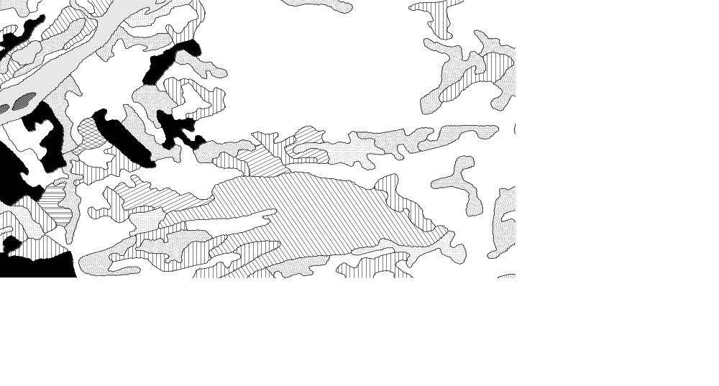
Activités supplémentaires et renforcement pour les élèves

Introduction à la télédétection

Dans cette leçon, les élèves seront introduits à la télédétection et utiliseront un exercice Mfworks créé à partir d’une image du satellite Landsat 5. Ils vont faire des enquêtes sur les différentes bandes spectrales de l’image matricielle. C’est pourquoi les informations qui suivent pourront mieux vous aider à comprendre ce qu’est la télédétection. Ces informations ont été en partie tirées du “Earth Observation Curriculum for High School, Geomatics for Educators”, fait par l’Image Centre et à partir du tutoriel « Notions fondamentales de télédétection » du site Web du Centre canadien de télédétection (http://www.ccrs.nrcan.gc.ca/ccrs/eduref/tutorial/tutorf.html). Nous suggérons aussi que vous consultiez la présentation PowerPoint disponible sur ce site (Géomatique Curriculum pour le secondaire) dans la section «Outils pour les enseignants/enseignantes» du menu déroulant. Cette présentation PowerPoint a été faite en collaboration avec le Image Centre et Claude Brun del Re (Enseignante à Woodroffe High School).

Définition de la télédétection

La télédétection est définie comme l’ensemble de techniques servant à l’acquisition d’images ou d’autres types de données sans contact direct avec l’objet ou la cible étudiée, ainsi que le traitement et l’analyse de ces données. La télédétection englobe tout le processus qui consiste à capter et à enregistrer l'énergie d'un rayonnement électromagnétique émis ou réfléchi, à traiter et à analyser l'information, pour ensuite mettre en application cette information. Pour enregistrer adéquatement l'énergie réfléchie ou émise par une surface ou une cible donnée, on doit installer un capteur sur une plate-forme distante de la surface ou de la cible observée. Ces plates-formes peuvent être situées près de la surface terrestre, comme par exemple au sol, dans un avion ou un ballon; ou à l'extérieur de l'atmosphère terrestre, comme par exemple sur un véhicule spatial ou un satellite.
Des exemples connus de capteurs sont nos yeux (notre tout premier capteur de télédétection) et les caméras. Nos yeux détectent et mesurent l’énergie lumineuse. La lumière que nos yeux peuvent déceler se trouve dans ce qui s'appelle le spectre visible. Il est important de constater que le spectre visible représente une bien petite partie de l'ensemble du spectre. Une grande partie du rayonnement électromagnétique qui nous entoure est invisible à l'œil nu, mais il peut cependant être capté par d'autres dispositifs de télédétection. Avec l’expérience et l’acquisition de connaissances nous pouvons interpréter les observations qui nous donnent des informations plus précises de la surface terrestre. Comme nous avons l'habitude de ne voir que les longueurs d'onde de la zone visible du spectre électromagnétique, il nous est plus difficile de comprendre l'imagerie des longueurs d'onde des autres zones du spectre. Lorsque nous devenons plus familiers avec ces longueurs d’onde, celles-ci nous font découvrir une grande quantité d’informations sur l’environnement qui nous entoure.
Quelques informations de télédétection incluent les ultrasons, les cartes météorologiques par satellite, les radars détecteurs de vitesse, les photos de graduation et les sonars (pour les bateaux et les chauves-souris!). Dans les hôpitaux, on utilise la technologie de traitement d'images qui inclue par exemple les tomodensitogrammes, l’imagerie par résonance magnétique (l’imagerie 3-D des tissus mous) et les rayons X. Ces méthodes non intrusives de la télédétection permettent d’examiner notre corps.

Quel autre exemple de télédétection pouvez-vous donner ici? Il y en a beaucoup d’autres que nous utilisons dans notre vie de tous les jours.

Comment est-ce que la télédétection fonctionne?

Pour enregistrer adéquatement l'énergie réfléchie ou émise par une surface ou une cible donnée, on doit installer un capteur sur une plate-forme distante de la surface ou de la cible observée. Ces plates-formes peuvent être situées près de la surface terrestre, comme par exemple au sol, dans un avion ou un ballon; ou à l'extérieur de l'atmosphère terrestre, comme par exemple sur un véhicule spatial ou un satellite. Pour certains instruments de télédétection, la distance entre la cible observée et la plate-forme joue un rôle important puisqu'elle détermine la grandeur de la région observée et le détail qu'il sera possible d'obtenir.

Un capteur placé sur une plate-forme éloignée de la cible pourra observer une plus grande région, mais ne sera pas en mesure de fournir beaucoup de détails. Par exemple, pensez à ce que voit un astronaute à bord de la navette spatiale lorsqu'il regarde la Terre par rapport à ce que vous pouvez observer à bord d'un avion. L'astronaute pourra voir une province entière d'un seul coup d'œil mais ne pourra pas distinguer les maisons. Lors d'un vol en avion au-dessus d'une ville, il est possible de voir des édifices et des automobiles, mais la région observée est beaucoup plus petite que celle vue par l'astronaute. Il y a une différence semblable, quoique moins marquée, entre les images satellitaires et les photographies aériennes.

Le détail qu'il est possible de discerner sur une image dépend de la résolution spatiale du capteur utilisé. La résolution spatiale est fonction de la dimension du plus petit élément qu'il est possible de détecter sur une image. Les images sur lesquelles seuls les grands éléments sont visibles ont une résolution grossière ou basse. Les images à résolution fine ou élevée permettent l'identification d'éléments de plus petites dimensions. Les capteurs utilisés par les militaires pour l’espionnage ou les activités de reconnaissances par exemple, sont conçus pour obtenir le plus de détails possible. Ils ont donc une résolution très fine et peuvent voir le numéro de la plaque d’immatriculation d’une voiture. Les satellites commerciaux ont une résolution qui varie de quelques mètres à plusieurs kilomètres. Explorez le site Web du Terraserver à http://www.terraserver.com. Vous pourrez y trouver des images satellitaires à résolution fine et si vous voulez voir des images satellitaires à très fine résolution, alors explorez le site Web du satellite IKONOS à http://www.spaceimaging.com/. Vous pourrez y trouver dans la section Gallery les images du World Trade Centre et du Pentagone avant et lors des évènements du 11 septembre et l’image « ESRI User Conference 2000 » où vous pouvez voir les étudiants présents à cette conférence vue par le satellite à 681 kilomètres d’altitude.

Pour plus de détails, consultez le tutoriel « Notions fondamentales de télédétection » du site Web du Centre canadien de télédétection aux différentes sections du Chapitre 2 Capteurs :
http://www.ccrs.nrcan.gc.ca/ccrs/eduref/tutorial/tutorf.html.

Différences d’échelle

La majorité des satellites commerciaux fournissent des imageries dont la résolution varie entre 1m et 5km. De façon générale, plus la résolution augmente, plus la superficie de la surface visible par le capteur diminue. Le rapport entre la distance que l'on mesure sur une image ou une carte et la distance correspondante au sol, est appelé échelle.

Le tableau suivant montre comment les plates-formes, la résolution et l’échelle sont reliées :

Plate-forme | Échelle | Superficie au sol couverte | Résolution
Satellites | petite | grande | moyenne à grossière
Avions | moyenne à grande | petite | fine
Capteurs terrestres | très grande | Très grande | très fine

Les cibles

L'interprétation et l'analyse de l'imagerie de télédétection ont pour but d'identifier et de mesurer différentes cibles dans une image pour pouvoir en extraire l'information utile. En télédétection, une cible est définie comme étant toute structure ou objet observable dans une image.

Les cibles
- peuvent être des points, des lignes ou des surfaces. Elles peuvent donc présenter des formes variées : un autobus dans un stationnement, un avion sur une piste, un pont, une route, un grand champ ou une étendue d'eau.
- doivent être distinctives, c.-à-d. qu'elles doivent contraster avec les structures avoisinantes.
- doivent être illuminées par une source d’énergie ou émettre leur propre énergie.

Les cibles peuvent être définies en fonction de la manière dont elles diffusent le rayonnement. L'intensité du rayonnement est mesurée et enregistrée par un capteur pour être ensuite transformée en un produit utilisable tel qu'une photo aérienne ou une image satellite. Ces cibles peuvent être des structures naturelles ou artificielles, faites de divers points, lignes ou surfaces.
Exemples de cibles:
-Point: maisons, bâtiments industriels
-Ligne: routes principales, chemins de fer, barrages, ponts, aéroports
-Surface: rivières, champs cultivés, forêts.

Observation versus inférence

Vous ne devez pas oublier qu’une image de télédétection fournit des données et pas de l’information. L’information vient de l’interprétation des données ou des inférences que fait l’interprète à partir des données. Ceci est la différence de base entre l’observation et l’inférence. L’observation est l’action de décrire ou d’enregistrer divers détails au sujet des données observées alors que l’inférence est l’information produite par l’observation, c’est-à-dire une opération intellectuelle par laquelle on passe d’une vérité à une autre vérité. L’inférence est donc fonction de l’expérience et des connaissances de l’interprète sur le capteur, les applications ou les éléments au sol et leur interaction avec l’énergie.

LES CARACTÉRISTIQUES D’INTERPRÉTATION VISUELLE

La reconnaissance des cibles est la clé de l'interprétation et de l'extraction d'information. L'observation des différences entre les cibles et leurs arrière-plans implique la comparaison entre différentes cibles en se basant sur une combinaison des caractéristiques suivantes : ton, forme, taille, patron, texture, ombre et association. L'identification des cibles en télédétection est basée sur les 7 caractéristiques visuelles qui nous permettent de mieux interpréter et analyser l’image. On appelle ces 7 caractéristiques les éléments d’interprétation. Gardez en mémoire ces éléments d’interprétation lorsque vous comparez des cibles afin de voir comment ces cibles diffèrent les unes des autres.
Les images utilisées ici pour représenter les différentes caractéristiques d’interprétation visuelle sont tirées du site Web du Centre canadien de télédétection dans la section Images du Canada (Montréal) à l’adresse suivante :
http://www.ccrs.nrcan.gc.ca/ccrs/imgserv/tour/05/05_quef.html

Ce sont principalement des sous-scènes d’une image SPOT de Montréal, Québec et d’une photographie aérienne de la région de Renfrew en Ontario.

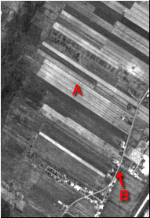
Ton
Le ton réfère à la clarté relative ou la couleur (teinte) des objets dans une image. Généralement, la différence de ton est l’élément fondamental pour différencier les cibles et les structures sur une image.
Cette imagette montre une petite portion d'un secteur agricole situé à l'extérieur de la zone urbaine de Montréal. On y reconnaît la méthode seigneuriale canadienne française de subdivision des terres agricoles. Ce découpage longitudinal, qui résulte en de longues parcelles étroites (A), rendait le travail dans les champs plus efficace (moins de tours). Il permettait également à plus de cultivateurs de posséder un accès aux lacs et aux rivières pour le transport. Il est très difficile d'identifier des types de culture sur cette image, mais il est possible d'obtenir une estimation de la superficie cultivée, ainsi que les dimensions et les limites des champs. Les parcelles plus sombres sont vraisemblablement en culture, alors que celles qui sont plus pâles ne contenaient que très peu ou pas de végétation au moment où cette image a été prise, un 17 mai. La courbe arrondie de la route (B) contraste nettement avec les bordures des champs, presque taillées au couteau. Noter la présence des maisons dispersées le long du chemin.

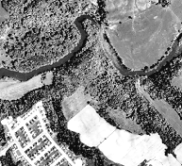
Texture
La texture réfère à l'arrangement et à la fréquence des variations de teintes dans des régions particulières d'une image. Des textures rugueuses consisteraient en des tons en rayures où les niveaux de gris changent brusquement dans une petite région, alors que les textures lisses auraient peu ou pas de variations de tons. Les textures lisses sont souvent le résultat de surfaces uniformes telles que des champs, du pavement ou des terrains gazonnés. Une cible avec une surface rugueuse et une structure irrégulière, telle qu'une forêt, résulte en une texture d'apparence rugueuse. La texture est l'un des éléments les plus importants pour différencier les
structures sur une image radar.

Forme
La forme réfère à l'allure générale, la structure ou le contour des objets Pris individuellement. La forme peut être un indice très important pour
l'interprétation. Les formes aux bordures rectilignes se retrouvent généralement dans les régions urbaines ou sont des champs agricoles, alors que les structures naturelles, telles que les bordures des forêts, sont généralement plus irrégulières, sauf dans les endroits où l'homme a construit une route ou effectué une coupe à blanc.
Plusieurs pistes d'atterrissage (A) de l'aéroport de St-Hubert sont clairement
identifiables sur cette image. Certaines des indications dessinées sur les pistes d'atterrissage, même si on ne peut les lire, sont quand même tout à fait visibles! Les pistes les plus petites, utilisées par les avions-taxis, sont alignées en parallèle aux plus grandes. Les objets très brillants que l'on peut voir le long des pistes sont probablement des édifices associés à l'aéroport (B). La ligne mince de couleur grise (C) que l'on distingue autour de l'aéroport est vraisemblablement une route d'accès, alors que (D) est une autoroute. L'aéroport de St-Hubert est situé tout près des installations mères de l'Agence spatiale canadienne et du centre de contrôle de la mission RADARSAT.
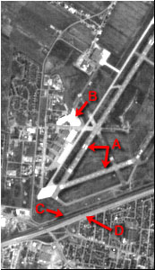

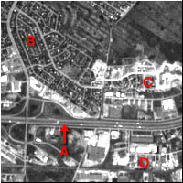
Patron
Le patron réfère à l'agencement spatial des objets visiblement discernables. Une répétition ordonnée de tons similaires et de textures produit un patron
distinctif et facilement reconnaissable. Les vergers avec leurs arbres régulièrement disposés, ou les rues régulièrement bordées de maisons sont de bons exemples de patrons.
La résolution de 10 mètres des données SPOT est mise à profit sur cette imagette. On aperçoit l'autoroute Trans-canadienne (A), dans la partie sud. Des autos et des camions individuels peuvent y être identifiés grâce à leur très forte réflexion. Un quartier résidentiel de Boucherville (B) est visible à côté de l'autoroute. Pouvez-vous identifier les principaux chemins de raccordement à la banlieue? Il s'agit des routes plus larges qui amènent le trafic vers les rues résidentielles. En (C), la banlieue s'agrandit avec la construction de rues et de résidences additionnelles. De l'autre côté de l'autoroute, on reconnaît une zone industrielle avec ses grands édifices plats (D).

Taille
La taille d'un objet sur une image est fonction de l'échelle. Il est important d'évaluer la taille d'une cible par rapport aux autres objets dans une scène (taille relative), ainsi que la taille absolue, afin d'aider l'interprétation de cette cible. Une évaluation rapide de la taille approximative d'une cible facilite souvent l'interprétation. Par exemple, dans une image où l'on aurait à distinguer différentes zones d'utilisation du sol et à identifier une aire comportant des bâtiments, les grosses structures telles que les usines ou les entrepôts suggéreraient des propriétés commerciales, tandis que de plus petits éléments suggéreraient des lieux résidentiels.
Montréal a été la ville hôtesse des Jeux olympiques d'été de 1976. Ses installations olympiques sont aujourd'hui utilisées pour le sport professionnel ainsi qu'à des fins récréatives. Le site est fait de ciment surtout; il est donc extrêmement brillant sur l'image. Le Stade Olympique apparaît comme un anneau légèrement plus foncé entourant un ovale blanc (A). La tache foncée que l'on voit sur le toit de l'ovale est l'ombre projetée par le mat du stade. Les édifices et les terrains brillants qui sont visibles en (B) composent le complexe du Jardin botanique de Montréal, alors que la zone foncée tout juste au-dessus est le Parc Maisonneuve (C). On peut apercevoir des sentiers piétonniers à l'intérieur du parc.

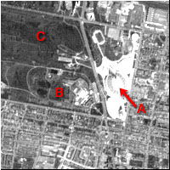

Association
L’association tient compte de la relation entre la cible d'intérêt et d'autres objets ou structures reconnaissables qui sont à proximité. L'identification
d'éléments qu'on s'attend normalement à retrouver à proximité d'autres structures peuvent donner de l'information facilitant l'identification.
Cette imagette montre une zone industrielle de Montréal. De larges bâtiments, comme on en retrouve généralement dans les secteurs industriels urbains, sont visibles en (B). On aperçoit également de grands réservoirs blancs (A). Ces derniers contiennent vraisemblablement des produits pétroliers, puisqu'il y a des raffineries de pétrole dans ce secteur de la ville. Noter la boucle de chemin de fer en (C).

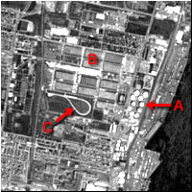

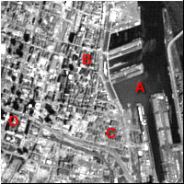
Ombre
Les ombres sont aussi utiles pour l'interprétation puisqu'elles donnent une idée du profil et de la hauteur relative des cibles pouvant être identifiées facilement. Les ombres peuvent cependant réduire, voire éliminer l'interprétation dans leur entourage, puisque les cibles situées dans les ombres sont moins, ou pas du tout discernables.
Un port majeur (A) est visible sur le côté est de l'image, avec deux quais disposés dans le sens est-ouest, et l'un dans le sens nord-sud. La zone légèrement plus foncée en (B) est l'une des plus vieilles sections de la ville, avec son pavage en pierre. La zone plus pâle (C), située près du port, est un quartier industriel où l'on retrouve des entrepôts et des usines. Quelques très gros édifices sont visibles dans la partie droite de l'image (D): il s'agit du quartier des affaires. La grande taille de ces édifices peut être déduite grâce à l'ombre qu'ils projettent.

Les clés d’interprétation

Une clé d’interprétation est soit sous la forme d’un diagramme ou d’un tableau. La clé d’interprétation donne une description générale des cibles à identifier utilisant les différentes caractéristiques d’interprétation visuelle énumérées plus haut. La clé d’interprétation est essentiellement un guide pour l’interprète. Elle facilite la justesse, la cohérence et la continuité de l’interprétation. Ce qui est très important surtout lorsque l’interprétation est faite par plusieurs interprètes, à l’aide de multiples images et lorsque les images sont multi-temporelles.

Voici un exemple d’une clé d’interprétation.

Cible | Ton | Texture | Forme | Patron | Taille | Association | Ombre
Routes principales
Étendues d’eau
Zones résidentielles
Zones commerciales et industrielles
Zones récréatives

Mouvement et structure de l’énergie

Le rayonnement électromagnétique possède des propriétés fondamentales et se comporte de façon prévisible. Comprendre la structure, le mouvement et les interactions de ce type d’énergie facilite l’acquisition, le traitement et l’interprétation des images de télédétection.
Souvenez-vous qu’une caractéristique importante de la radiation est qu’elle se propage en onde. Pour comprendre la télédétection, il est indispensable de saisir les deux composantes du rayonnement électromagnétique que sont la longueur d’onde et la fréquence. Le fait de connaître la longueur d’onde des différents types d’énergie nous aide à comprendre comment l’énergie peut interagir avec l’atmosphère et avec les cibles à la surface terrestre.
Le spectre électromagnétique s'étend des courtes longueurs d'onde (dont font partie les rayons gamma et les rayons X) aux grandes longueurs d'onde (micro-ondes et ondes radio). La télédétection utilise plusieurs régions du spectre électromagnétique. Par exemple les sons aigus ont des courtes longueurs d’onde et de hautes fréquences alors que les sons graves ont des longues longueurs d’onde et de basses fréquences. Les scientifiques disent que la Terre elle-même vibre à une très basse fréquence faisant un son beaucoup plus bas que l’oreille humaine puisse entendre. Les chiens, par ailleurs, peuvent entendre des sons à des fréquences plus élevées que l’être humain ne peut entendre. Ceci peut être analogue à la possibilité de voir à l’extérieur du spectre visible de l’œil humain dans la partie ultraviolette du spectre.
Les capteurs utilisés en télédétection ont été dessinés pour détecter et mesurer des régions ou portés spécifiques de longueurs d’onde. Il est important de connaître le type d’énergie et ses longueurs d’onde que l’on désire étudier avant de choisir le capteur.
L’énergie lumineuse se propage en ondes

La longueur d’onde est la distance entre deux crêtes successives d'une onde
La longueur d’onde est fonction de l’énergie – plus la longueur d’onde est grande moins il y a d’energie

La longueur d’onde La longueur d’onde
Grande longueur d’onde: moins d’énergie Courte longueur d’onde: plus d’énergie
Fréquence: nombre de cycles par unité de temps ou taux d’oscillation d’une onde
La fréquence est inversement proportionnelle à la longueur d’onde – courte longueur d’onde : fréquence élevée

1 2 1 2 3 4 5 6 fréquence

Le spectre électromagnétique

Le spectre électromagnétique se définit comme le domaine total des longueurs d'onde ou des fréquences du rayonnement électromagnétique, allant des ondes radioélectriques les plus longues aux rayons cosmiques les plus courts connus. Les longueurs d’onde les plus courtes (les rayons gamma et les rayons X) sont à la gauche du diagramme ci-dessous alors que les longueurs d’onde les plus longues (les hyperfréquences et les ondes radio) sont à la droite du diagramme.
Il est important de constater que le spectre visible représente un bien petite partie de l'ensemble du spectre. Une grande partie du rayonnement électromagnétique qui nous entoure est invisible à l'œil nu, mais il peut cependant être capté par d'autres dispositifs de télédétection.
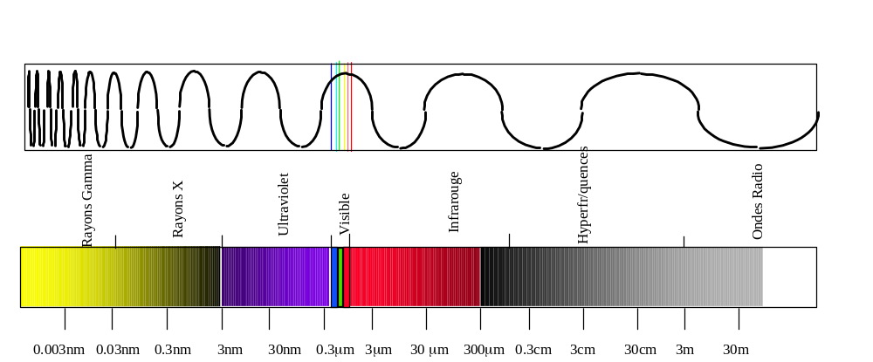

La lumière que nos yeux peuvent déceler n’est qu’une très petite portion du spectre électromagnétique. Les longueurs d'onde visibles s'étendent de 0,4 à 0,7 μm. La couleur qui possède la plus grande longueur d'onde est le rouge, alors que le violet a la plus courte. Les longueurs d’onde du visible correspondent à la lumière bleue, la lumière verte et la lumière rouge.

Rouge: 0,620 – 0,700 μm
Orange: 0,592 – 0,620 μm
Jaune: 0,578 – 0,592 μm
Vert: 0,500 – 0,578 μm
Bleu: 0,446 – 0,500 μm
Violet: 0,400 – 0,446 μm
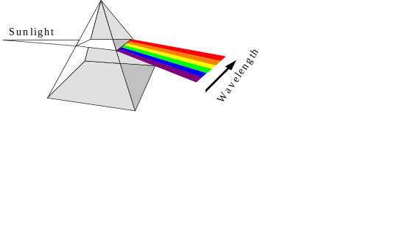
Lumière solaire
Longueur d’onde

Même si nous voyons la lumière du Soleil comme ayant une couleur uniforme ou homogène, en réalité, elle est composée d'une variété de longueurs d'onde dans les parties de l'ultraviolet, du visible, et de l'infrarouge du spectre. La portion visible de ce rayonnement se décompose en ses couleurs composantes lorsqu'elle traverse un prisme. Le prisme réfracte la lumière de façon différente en fonction de la longueur d'onde. Le bleu, le vert et le rouge sont les couleurs (ou les longueurs d'onde) primaires du spectre visible. Une couleur primaire ne peut être créée par deux autres couleurs, mais toutes les autres couleurs peuvent être créées en combinant les couleurs primaires.

De toutes les couleurs de la lumière visible que nous voyons, le bleu a la plus petite longueur d’onde et le rouge a la plus longue. Les autres couleurs sont une combinaison des trois couleurs primaires du spectre visible soit le bleu, le vert et le rouge.

Nous percevons les couleurs parce que nos yeux captent la gamme entière des longueurs d'onde visibles et notre cerveau transforme cette information en couleurs distinctes. Imaginez le monde si nous ne pouvions percevoir qu'une seule bande étroite de longueurs d'onde ou de couleur! De nombreux capteurs fonctionnent de cette façon. L'information d'une gamme étroite de longueur d'onde est captée et emmagasinée sous forme numérique dans un fichier représentant la bande de longueurs d'onde. Il est ensuite possible de combiner et d'afficher de ces bandes d'information numérique en utilisant les trois couleurs primaires (rouge, vert, bleu). Les données de chaque bande sont représentées comme une couleur primaire et, selon la luminosité relative (c.-à-d. valeur numérique) de chaque pixel dans chaque bande, les couleurs se combineront en proportions différentes pour produire des couleurs distinctes. La résolution spectrale est la capacité d'un capteur à utiliser de petites fenêtres de longueurs d'onde. Plus la résolution spectrale est fine, plus les fenêtres des différents canaux du capteur sont étroites. L’information recueillie dans la portée individuelle des longueurs d’onde est rassemblée afin de faciliter la différenciation des caractéristiques d'une image basée sur la réponse différente dans chacune des bandes spectrales. Une bande spectrale est l’intervalle du spectre des longueurs d’onde (ou de fréquences) du rayonnement électromagnétique. Il revient donc à l’analyste de compiler et d’afficher, à l’aide d’un ordinateur, l’information pour qu’elle soit significative et représentative des cibles étudiées. Pour les capteurs multibandes que nous utiliserons dans cet exercice, l’analyste peut donc choisir une image en blanc et noir s’il désire montrer les caractéristiques d’une seule bande spectrale ou le composé couleur s’il désire montrer plusieurs bandes spectrales.

Qu’est-ce qu’un arc-en-ciel?

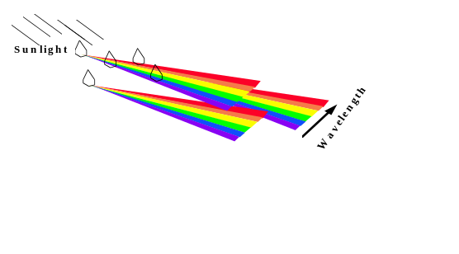
Lumière solaire
Longueur d’onde

Les gouttelettes d’eau agissent comme de petits prismes. Lorsque la lumière solaire est réfléchie à cause de la réfraction de la lumière causée par les gouttes de pluie, les couleurs individuelles de la lumière solaire deviennent visibles et sont distribuées selon leur longueur d’onde respective. Chaque longueur d’onde est réfractée ou incurvée selon un angle différent. Un arc-en-ciel en résulte alors avec les longueurs d’onde les plus courtes (le violet et le bleu) à l’intérieur de l’arc et les longueurs d’onde les plus longues (l’orange et le rouge) à l’extérieur de l’arc.

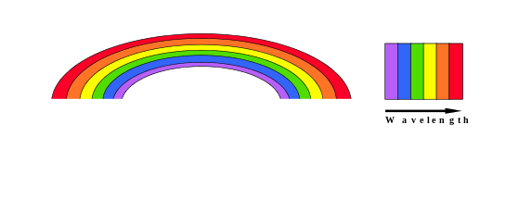
Longueur d’onde

Colorez ou identifiez les couleurs selon les longueurs d’onde. La prochaine fois que vous verrez un arc-en-ciel, vérifiez si l’ordre des couleurs est le même que celui décrit ci-dessus.

La réponse spectrale

Pour enregistrer adéquatement l'énergie réfléchie ou émise par une surface ou une cible donnée, on doit installer un capteur sur une plate-forme distante de la surface ou de la cible observée. Les capteurs détectent et enregistrent ainsi l’énergie réfléchie. À l’aide des ordinateurs et des moniteurs nous pouvons afficher les données de détection en tant qu’image. Nous allons expliquer ici comment un capteur détecte par exemple la lumière visible et infrarouge et comment une image est formée à partir des données enregistrées. L’image peut par la suite être manipulée en une variété de combinaisons de couleurs.
Lorsque l'énergie atteint la cible, la surface peut absorber (A) l'énergie, la transmettre (T) ou réfléchir (R) l'énergie incidente. L'énergie incidente totale interagira avec la surface selon l'une ou l'autre de ces trois modes d’interaction ou selon leur combinaison. La proportion de chaque interaction dépendra de la longueur d'onde de l'énergie, ainsi que de la nature et des conditions de la surface. L'absorption (A) se produit lorsque l'énergie du rayonnement est absorbée par la cible, la transmission (B) lorsque l'énergie du rayonnement passe à travers la cible et la réflexion (C) lorsque la cible redirige l'énergie du rayonnement. En télédétection, nous mesurons le rayonnement réfléchi par une cible. La réflexion spéculaire et la réflexion diffuse représentent deux modes limites de réflexion de l'énergie. Nous observons des réponses très différentes aux mécanismes d'absorption, de transmission et de réflexion selon la composition de la cible et la longueur d'onde du rayonnement qui lui est propre. En mesurant l'énergie réfléchie ou émise par la cible avec une variété de longueurs d'onde, nous pouvons construire la signature spectrale pour un objet. Ainsi, la réflexion de chaque cible est unique et est appelée signature. La signature spectrale est la distribution en fréquence du rayonnement réfléchi ou émis par un objet. En comparant les signatures de différents objets, nous pouvons les distinguer les uns des autres, alors que nous ne pourrions peut-être pas les distinguer si nous les comparions seulement avec une longueur d'onde. Ainsi, la signature spectrale permet à l’homme et aux ordinateurs de différencier les cibles simplement en regardant la réponse spectrale de l’énergie électromagnétique dans les différentes bandes.

Qu’est-ce qu’une image?

Il est important, en télédétection, de distinguer les termes "image" et "photographie". Une image est une représentation graphique, quels que soient la longueur d'onde ou le dispositif de télédétection qui ont été utilisés pour capter et enregistrer l'énergie électromagnétique. Une photographie désigne spécifiquement toute image captée et enregistrée sur une pellicule photographique. Les images peuvent être produites ou analyser selon deux formats différents, en format analogique (copie sur papier) et en format digital (visualisation sur écran). Le format analogique se réfère plus particulièrement à une photographie soit une image captée et enregistrée sur une pellicule photographique qui est par la suite imprimée sur papier. Le format digital ou le format numérique divisent l'image en petits morceaux de taille et de forme égales, que nous nommons pixels. La luminosité de chaque pixel est représentée par une valeur numérique qui peut être lue par un ordinateur. Chaque pixel a été doté d'une valeur représentant les différents niveaux de luminosité. L'ordinateur affiche chaque valeur numérique comme un niveau de luminosité. Les capteurs enregistrent alors électroniquement l'énergie en format numérique (en rangées de chiffres) et l’image est ainsi produite. (Voir aussi “Activités supplémentaires et renforcement” de la leçon « Les écozones terrestres et les écozones marines, Informations de base sur les données matricielles »)

Quel est le genre de format que nous utilisons pour présenter les images dans les exercices MFworks?

Information sur l’image

Chaque capteur a un but particulier en télédétection. Il peut être utilisé pour observer la végétation, pour étudier la couverture terrestre générale, pour obtenir des informations sur les océans ou l’atmosphère et pour bien d’autres applications. Puisque chaque capteur est conçu pour des applications spécifiques, les bandes spectrales acquises par un capteur optique déterminent les applications pour lesquelles il sera utile. Quant au capteur radar, ce sont l'angle d'incidence et la fréquence employée qui en détermine l'utilisation. Pour chaque application, il existe une combinaison spécifique de résolutions spectrale, spatiale et temporelle. Voyons ces trois types de résolutions. La résolution spectrale fait référence à la largeur ou l'étendue de chaque bande enregistrée. La résolution spatiale fait référence au détail perceptible dans une image. Enfin, la résolution temporelle fait référence au laps de temps écoulé entre deux images.

Le capteur Thematic Mapper (TM) de Landsat est un parfait exemple d’un tel capteur. Parmi les facteurs qui ont contribué au succès de Landsat, il faut mentionner une combinaison de capteurs avec des domaines spectraux façonnés pour l'observation de la Terre, une résolution spatiale fonctionnelle et une bonne couverture du globe (fauchée et répétitivité). Le capteur TM apporte plusieurs améliorations : une meilleure résolution spatiale et radiométrique, des bandes spectrales plus étroites, sept bandes spectrales et une augmentation du nombre de détecteurs par bandes. Voici une brève description des différentes longueurs d’onde captées par les bandes spectrales de Landsat TM.

Landsat 5
Capteur Thematic Mapper

Les bandes multispectrales
TM1 (Bleu) 0,45-0,52 μm
TM2 (Vert) 0,52-0,60 μm
TM3 (Rouge) 0,63-0,69 μm
TM4 (Proche IR) 0,76-0,90 μm
TM5 (IR de courte longueur d’onde) 1,55-1,75 μm
TM7 (IR de courte longueur d’onde) 2,08-2,35 μm
TM6 (IR thermique) 10,4-12,4 μm (pas utilisé dans cette étude)
*IR est l’acronyme pour infrarouge

Notez que chaque bande spectrale représente plusieurs longueurs d’onde et non une seule longueur d’onde. L’étendue des longueurs d’onde de chaque bande spectrale (TM1, TM2, TM3, TM4, TM5, TM6, TM7) détermine la résolution spectrale du capteur. Un capteur qui mesure un intervalle très étroit de longueur d’onde, comme par exemple les longueurs d’onde du bleu (0,48–0,49 μm), est un bon exemple de résolution fine car l’intervalle de la résolution spectrale est égal à 0,01μm. La bande spectrale 1, de Landsat TM, mesure les longueurs d’onde du bleu entre 0,45–0,52 μm. Cette bande spectrale a une résolution spectrale plus grossière car l’intervalle de la résolution spectrale est de 0.07μm.
Pour chaque bande spectrale, le capteur mesure la radiance c’est-à-dire, l'énergie rayonnée par un objet et de sa distribution en fréquence sur chaque pixel donné. Le nombre maximum de niveaux d'intensité disponibles dépend du nombre de bits utilisés pour représenter l'intensité enregistrée. Par exemple, un capteur utilisant 8 bits pour enregistrer les données aura 2⁸ = 256 niveaux d'intensité disponibles car il y aura 256 valeurs numériques disponibles allant de 0 à 255. Les données enregistrées sont souvent affichées en tons de gris, avec le noir représentant une valeur numérique de "0" et le blanc représentant la valeur numérique maximale de 255.

La génération des satellites Landsat

L’ère de la télédétection spatiale n’a vraiment débuté qu’avec la mise en orbite du premier satellite de la série Landsat, en 1972. Si l’on inclut les satellites météorologiques, plus d’une soixantaine de satellites ont été lancés pour l’observation de la Terre à des fins civiles. C’est donc à un gigantesque effort, sinon à une course, que se livrent les pays ayant des programmes spatiaux, dans le domaine de la télédétection spatiale. Le Canada a déjà lancé, son premier satellite d’observation de la Terre, RADARSAT 1, et prévoit lancer prochainement RADARSAT 2. Connu à l'origine sous l'acronyme ERTS-1 (Earth Resources Technology Satellite), Landsat avait été conçu pour tester la faisabilité d'une plate-forme multispectrale d'observation de la Terre non habitée pour des applications terrestres et côtières. Depuis, le programme Landsat a permis l'acquisition de données sur tous les coins de la planète. Le programme Landsat qui était géré à l'origine par la NASA, est sous la responsabilité de la NOAA, en 1983. En 1985, le programme a été commercialisé pour fournir des données aux divers utilisateurs civils. Parmi les facteurs qui ont contribué au succès de Landsat, il faut mentionner une combinaison de capteurs avec des domaines spectraux façonnés pour l'observation de la Terre, une résolution spatiale fonctionnelle et une bonne couverture du globe (fauchée et répétitivité). La longévité du programme a permis d'accumuler des archives de données volumineuses sur les ressources terrestres, ce qui facilite la surveillance à long terme ainsi que le maintien des données historiques et de la recherche. Jusqu’à présent, sept satellites Landsat ont été lancés. Les quatre derniers satellites de la série Landsat ont des capteurs plus précis et des paramètres orbitaux différents des Landsat 1, 2 et 3. Landsat 7 est le satellite qui acquiert présentement des données. Landsat 5 a été maintenu en activité jusqu’au lancement de Landsat 7 en 1999 car Landsat 6 avait été perdu au cours du lancement.

Les satellites de la série Landsat portent plusieurs capteurs comme les systèmes de caméras RBV (Return Beam Vidicon), le système MSS (Multi Spectral Scanner), et plus tard, le TM (Thematic Mapper). Chacun de ces capteurs a une fauchée de 185 km, avec une scène complète de 185 km sur 185 km. Les données Landsat ont été jusqu’à ce jour la méthode la plus rentable et la moins coûteuse pour l’acquisition et l’analyse des données terrestres.

Exemples d’applications Landsat

Voici quelques applications des imageries Landsat.
- Planification urbaine et utilisation des terres
- Surveillance continue de l'environnement et de la végétation
- Agriculture
- Géologie
- Foresterie
- Hydrologie
- Surveillance et cartographie des couverts au sol

Pour le Canada, les données du satellite Landsat peuvent être reçues par l'une des deux stations de réception satellitales du CCT, la station de réception de Prince Albert en Saskatchewan et la station de réception de Gatineau au Québec.

Landsat 5
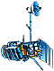
Landsat 5 suit une orbite héliosynchrone polaire à plus de 705 km au-dessus de la Terre. (Voir sur le site du Centre canadien de télédétection à la section « Réception des données satellitales par le Centre canadien de télédétection » comment les données sont reçues aux stations de réception (http://www.ccrs.nrcan.gc.ca/ccrs/tekrd/data/introf.html)). Ce tutoriel explique de façon animée les orbites des satellites, les capteurs et les stations. L’orbite de Landsat est décalée vers l’ouest afin que le satellite puisse couvrir et imager toute la surface terrestre à tous les 16 jours. L’étendue de la couverture globale est de 81° N à 81° S. L’inclinaison orbitale est de 99° (quasi-polaire). L’orbite héliosynchrone permet au satellite de traverser toutes les latitudes à la même heure locale solaire à chaque orbite. L'orbite ascendante du satellite se fait du côté ombragé de la Terre, tandis que l'orbite descendante se fait du côté éclairé par le Soleil. Les capteurs qui enregistrent l'énergie solaire réfléchie par la Terre ne recueillent donc de l'information qu'au cours de leur orbite descendante, lorsque le Soleil illumine la Terre. Le passage à l’équateur lors de l’orbite descendante s’effectue à 9:42 AM heure locale. (NASA 1976)

Landsat 5 a deux capteurs, le scanneur multispectral (Multi-Spectral Scanner (MSS)) et le Thematic Mapper (TM).

Satellite Landsat
Altitude de Landsat 5: 705 km
Période: 99 minutes
Inclinaison: 99°
Nombres de passes par cycle orbital: 233
Cycle de passage: 16 jours à l’équateur

Les spécifications du capteur Landsat utilisé dans cet exercice

Fauchée: 185 km (sous-scène 446 x 726 cellules)
Résolution spatiale: 30 mètres
Résolution radiométrique: 256 niveaux de gris (8 bits)

Le capteur TM apporte plusieurs améliorations : une meilleure résolution spatiale et une meilleure résolution radiométrique, des bandes spectrales plus étroites, sept bandes spectrales par rapport à quatre pour le MSS, et une augmentation du nombre de détecteurs par bandes (seize pour les bandes non thermiques par rapport à six pour MSS). Seize lignes de balayage sont captées simultanément pour chaque bande spectrale non thermique (quatre pour les bandes thermiques). Les seize lignes sont captées simultanément à l'aide d'un miroir oscillant qui balaie à l'aller (de l'ouest vers l'est) et au retour (de l'est vers l'ouest) du miroir. Cette différence par rapport au capteur MSS augmente le temps d'arrêt sur un objet et améliore l'intégrité géométrique et radiométrique des données. La limite de résolution spatiale du TM est de 30 m pour toutes les bandes, sauf l'infrarouge thermique qui est de 120 m. Toutes les bandes sont enregistrées sur une étendue de 256 valeurs numériques (8 octets).

Caractéristiques des bandes spectrales de Landsat
Cette information provient du tutoriel : « Notions fondamentales de télédétection, au chapitre 2.12 Satellites et capteurs d'observation de la Terre”.
http://www.ccrs.nrcan.gc.ca/ccrs/eduref/tutorial/indexf.html

Bande 1: 0,45-0,52 microns (bleu)
Discrimination entre le sol et la végétation, bathymétrie/cartographie côtière; identification des traits culturels et urbains.

Bande 2: 0,52-0,60 microns (vert)
Cartographie de la végétation verte (mesure le sommet de réflectance); identification des traits culturels et urbains.

Bande 3: 0,63-0,69 microns (rouge)
Discrimination entre les espèces de plantes à feuilles ou sans feuilles; (absorption de chlorophylle); identification des traits culturels et humains.

Bande 4: 0,76-0,90 microns (proche IR)
Identification des types de végétation et de plantes: santé et contenu de la masse biologique; délimitation des étendues d’eau; humidité dans le sol.

Bande 5: 1,55-1,75 microns (IR de courte longueur d’onde)
Sensible à l’humidité dans le sol et les plantes; discrimination entre la neige et les nuages.

Bande 6: 10,5-12,5 microns (IR thermique)
Discrimination du stress de la végétation et de l’humidité dans le sol relié au rayonnement thermique; cartographie thermique.

Bande 7: 2,08-2,35 microns (IR de courte longueur d’onde)
Discrimination entre les minéraux et les types de roches; sensible au taux d’humidité dans la végétation.

Qu’est-ce qu’un coloré couleurs?

- Afin de vous aider à faire cet exercice, consultez la section « Introduction à la télédétection, caractéristiques des bandes spectrales de Landsat ».

Comme nous l’avons vu, les capteurs mesurent l’étendue des longueurs d’onde du spectre électromagnétique dans plusieurs bandes spectrales. Les données qui en résultent peuvent former une image qui peut être vue en noir et blanc ou en couleur. Chaque bande spectrale peut se visionner en une image monochrome (une couleur – habituellement des tons de gris) individuelle.

L’image ci-dessous montre la bande 1 de Landsat visualisée en tons de grisés. L’image montre ainsi l’information obtenue dans la région visible du bleu du spectre électromagnétique.

Image 1

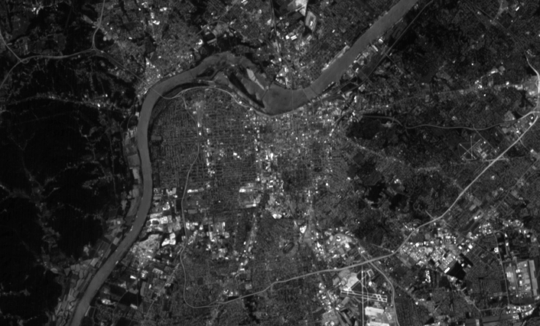
Figure 1: Bande 1 (lumière bleue enregistrée dans des tons de grisés) (0,45 – 0,52 μm)

Quels sont les principaux détails cartographiques que vous pouvez identifier sur l’image 1 (Figure 1)?

La deuxième image montre aussi une bande individuelle de la même région de l’image Landsat. Cette bande, la bande spectrale 2, montre l’information obtenue dans la région visible du vert du spectre électromagnétique.

Quels sont les principaux détails cartographiques que vous pouvez identifier sur cette deuxième image (Figure 2)?

Comparez la bande 1 et la bande 2. Laquelle des deux bandes est plus facile à interpréter? Pourquoi?

Image 2
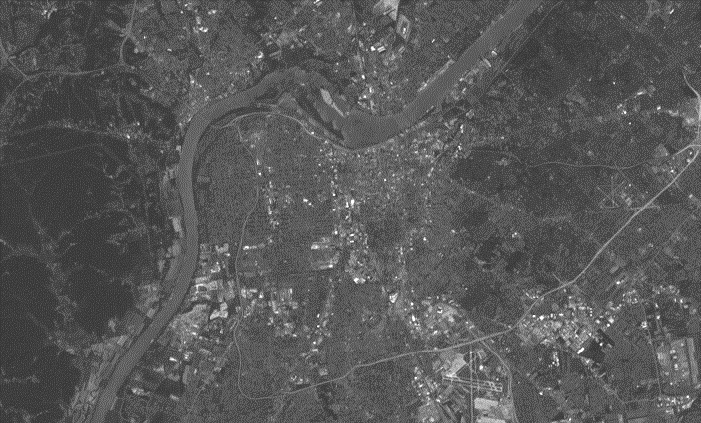Figure 2: Bande 2 (lumière verte enregistrée dans des tons de grisés) (0,52 – 0,60 μm)

La troisième image montre aussi une bande individuelle de la même région de l’image Landsat. Cette bande, la bande spectrale 3, montre l’information obtenue dans la région visible du vert du spectre électromagnétique.

Quels sont les principaux détails cartographiques que vous pouvez identifier sur cette troisième image (Figure 3)?

Comparez la bande 1, la bande 2 et la bande 3. Laquelle des trois bandes est plus facile à interpréter? Pourquoi?

Quelles sont les deux bandes qui sont les plus semblables? Pourquoi? Trouvez des différences entre les deux bandes les plus semblables.

Image 3
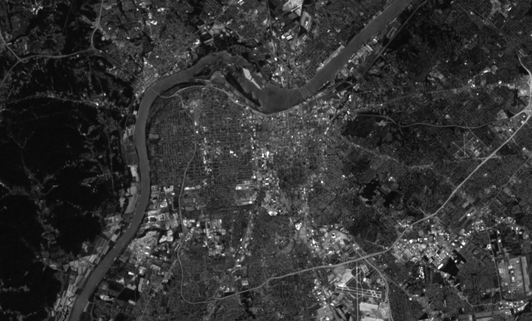
Figure 3: Bande 3 (lumière rouge enregistrée dans des tons de grisés) (0,63 – 0,69 μm)

La quatrième image montre aussi une bande individuelle de la même région de l’image Landsat. Cette bande, la bande spectrale 4, montre l’information obtenue dans la région invisible du proche infrarouge du spectre électromagnétique.

Quels sont les principaux détails cartographiques que vous pouvez identifier sur cette quatrième image?

Expliquez pourquoi la rivière est noire.

Expliquez pourquoi la bande 4 est si différente des trois autres bandes.

Comparez maintenant toutes les bandes (1, 2, 3 et 4). Laquelle des quatre bandes est plus facile à interpréter? Pourquoi?

Image 4
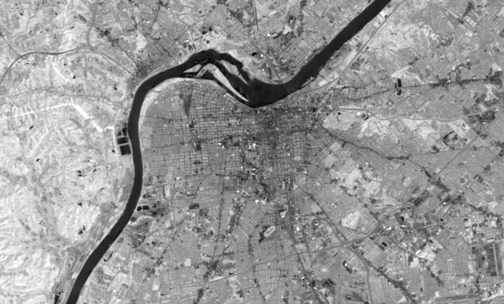
Figure 4: Bande 4 (lumière du proche infrarouge enregistrée dans des tons de grisés) (0.76 – 0.90 μm)

Lorsque nous voulons générer une image couleur sur ordinateur appelé un composé coloré, nous prenons les données des trois bandes spectrales, la bande rouge, la bande verte et la bande bleue et nous assignons à chaque bande un canon à électrons différent : bleu, vert ou rouge.
- Nous assignons le canon à électrons bleu pour la bande 1, qui est notre première image en blanc et noir. Rappelez-vous que cette image représente des données obtenues dans la partie visible du bleu du spectre électromagnétique.
- Nous assignons le canon à électrons vert pour la bande 3, qui est notre troisième image en blanc et noir. Rappelez-vous que cette image représente des données obtenues dans la partie visible du rouge du spectre électromagnétique.
- Finalement, nous assignons le canon à électrons rouge pour la bande 4, qui est notre quatrième image en blanc et noir. Rappelez-vous que cette image représente des données obtenues dans la partie invisible du proche infrarouge du spectre électromagnétique.

COMPOSÉ COLORÉ

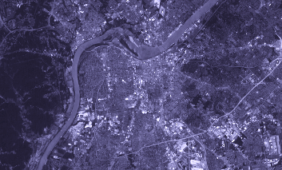
Figure 5: Bande 1 affichée dans le canon à électrons du bleu

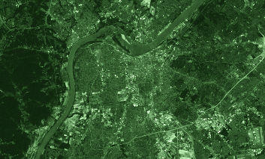
Figure 6: Bande 3 affichée dans le canon à électrons du vert

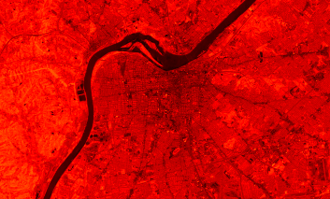
Figure 7: Bande 4 affichée dans le canon à électrons du rouge

Les trois bandes de couleurs sont maintenant combinées en une seule image pour former une image appelée un composé coloré. Dans le cas de cette image, puisque nous avons assigné la partie du proche infrarouge au canon à électrons du rouge nous avons ainsi produit une image de composé coloré infrarouge.

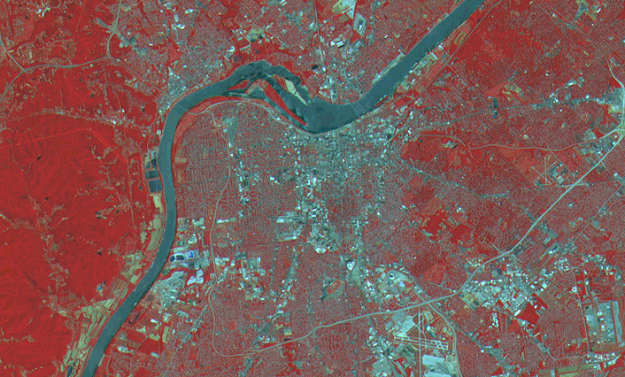
Figure 8: Composé coloré de la bande 1 (bleu), de la bande 3 (vert) et de la bande 4 (rouge).

Différents composés colorés peuvent être produits en assignant différentes bandes dans les canons à électrons du bleu, du vert et du rouge.

Quel type de composé coloré pourriez-vous créer si vous assignez la bande 2 dans le canon à électrons du vert et la bande 3 dans le canon à électrons du rouge?

Le composé coloré est aussi appelé pseudo ou compositions fausses couleurs parce que les couleurs ne représentent pas nécessairement les longueurs d’onde réfléchies c’est-à-dire que les couleurs ne correspondent pas aux couleurs réelles de la scène (comme le voit l’œil humain). Il est donc important de se rappeler que les couleurs non pas une signification précise mais qu’elles représentent seulement les valeurs numériques et ainsi elles sont une aide à l’analyse visuelle et à l’interprétation des informations en télédétection.

Rehaussement de l’image

Il y a plusieurs façons de rendre une image visuellement plus attrayante. Ceci peut être très important si vous voulez utiliser cette image comme carte de base ou comme poster. On applique le rehaussement des images afin de faciliter l'interprétation visuelle et la compréhension des images. Les images numériques ont l'avantage de nous permettre de manipuler assez facilement les valeurs enregistrées pour chaque pixel. Même s'il est possible d'effectuer les corrections radiométriques pour les effets de l'illumination solaires, les conditions atmosphériques et les caractéristiques des instruments utilisés avant de distribuer les images aux usagers, il peut s'avérer que l'image ne soit pas à son meilleur pour l'interprétation visuelle. On peut décider de maximiser à l’aide du rehaussement de l’image certains éléments que l’on veut interpréter visuellement comme par exemple pour mieux distinguer les zones urbaines et les zones industrielles, pour mieux définir la frontière entre la terre et l’eau, pour identifier la végétation en santé par rapport à la végétation malade, pour identifier des signes d’empiétements urbains sur les forêts ou les terres agricoles et enfin pour des analyses de l’habitat faunique.

Dans une image brute, les informations utiles sont souvent contenues dans un ensemble restreint de valeurs numériques parmi les valeurs possibles (256 dans le cas de données à 8 bits). Il y a plusieurs types de rehaussement mais les trois principaux types de rehaussement sont, premièrement, le rehaussement des contrastes se fait en changeant les valeurs initiales de façon à utiliser toutes les valeurs possibles, ce qui permet d'augmenter le contraste entre les cibles et leur environnement. Pour bien comprendre comment fonctionne ce type de rehaussement, il faut premièrement comprendre le concept de l’histogramme de l’image. Un histogramme est une représentation graphique des valeurs numériques d'intensité qui composent une image. Ces valeurs (de 0 à 255 pour des données à 8 bits) apparaissent le long de l'axe des x du graphique. La fréquence d'occurrence de chacune de ces valeurs est présentée le long de l'axe des y. En manipulant la distribution des niveaux d'intensité (appelés aussi les tons de gris) dont l'histogramme est la représentation graphique sur l'ensemble des valeurs admissibles pour une image, il est possible de produire différents types de rehaussement. Il existe plusieurs méthodes qui permettent de rehausser le contraste et les détails d'une image. Le deuxième type de rehaussement est le rehaussement linéaire du contraste qui consiste à identifier les limites supérieures et inférieures d'intensité représentées sur l'histogramme (les valeurs minimales et maximales), et à l'aide d'une transformation linéaire, on étire ces valeurs sur l'ensemble des valeurs disponibles. Ce procédé rehausse le contraste dans l'image en pâlissant davantage les régions claires de l'image et en assombrissant davantage les régions plus foncées. Ceci facilite l'interprétation visuelle. Le troisième type de rehaussement est la méthode par filtrage qui consiste à déplacer une "fenêtre" d'une dimension de quelques pixels au-dessus de chaque pixel de l'image. On applique alors un traitement mathématique utilisant les valeurs des pixels sous la fenêtre et on remplace la valeur du pixel central par le résultat obtenu. En modifiant le calcul effectué à l'intérieur de la fenêtre, il est possible de rehausser ou de supprimer différents types de caractéristiques présents dans une image.

Quelques caractéristiques de la région à l’étude

Caractéristiques de la région à l’étude

Assise rocheuse : des schistes à l’est, des collines de grès au sud et des collines de calcaire à l’ouest avec la présence de dolines.
Sols : le matériel d’origine est le schiste, le calcaire et le grès. En général, les sols sont des limons fins ou des argiles limoneuses de couleur rougeâtre. Le long du système de drainage principal, les sols sont plus argileux et ont une couche arabe de couleur chocolatée.
Couvert au sol : cultures, pâturages, forêts de feuillus (des peuplements de chênes et de caryers mélangés), des terres à bois, de l’eau, des villes, des routes et des aéroports.
Utilisation des terres : plusieurs petites fermes familiales; pacage pour le bétail et élevage de chevaux; zones bâties; transportation; foresterie et régularisation des eaux.
Hydrologie : rivières à méandres, lacs de bras-mort, dolines, des réservoirs construits par l’homme et des étangs, des chenaux de rivières abandonnés.

Couvert au sol et utilisation des terres du Canada

Activités supplémentaires et renforcement pour les élèves

Nom:

*La majorité des réponses aux questions suivantes peuvent être trouvées dans la section Activités supplémentaires et renforcement sur le couvert au sol et l’utilisation des terres du Canada.

- Quel autre exemple de télédétection pouvez-vous donner ici? Il y en a beaucoup d’autres que nous utilisons dans notre vie de tous les jours.

- Quel est le genre de format que nous utilisons pour présenter les images dans les exercices MFworks?

- Quels sont les principaux détails cartographiques que vous pouvez identifier sur l’image 1 (Figure 1)?

- Quels sont les principaux détails cartographiques que vous pouvez identifier sur cette deuxième image (Figure 2)?

- Comparez la bande 1 et la bande 2. Laquelle des deux bandes est plus facile à interpréter? Pourquoi?

- Quels sont les principaux détails cartographiques que vous pouvez identifier sur cette troisième image (Figure 3)?

- Comparez la bande 1, la bande 2 et la bande 3. Laquelle des trois bandes est plus facile à interpréter? Pourquoi?

- Quelles sont les deux bandes qui sont les plus semblables? Trouvez les différences entre les deux bandes les plus semblables.

- Quels sont les principaux détails cartographiques que vous pouvez identifier sur cette quatrième image (Figure 4)?

- Expliquez pourquoi la rivière est noire?

- Expliquez pourquoi la bande 4 est si différente des trois autres bandes?

- Comparez maintenant toutes les bandes (1, 2, 3 et 4). Laquelle des quatre bandes est plus facile à interpréter? Pourquoi?

- Quel type de compose coloré pourriez-vous créer si vous assignez la bande 2 dans le canon à électrons du vert et la bande 3 dans le canon à électrons du rouge??

Liste des ressources Internet sur le couvert au sol et l’utilisation des terres au Canada

Références

Centre canadien de télédétection
Ce site comprend une très grande section sur l’éducation avec toutes sortes d’activités pour les élèves.
http://www.ccrs.nrcan.gc.ca/

Tutoriels de télédétection

Radar et stéréoscopie. Faites-vous prestidigitateur, en créant l'illusion des trois dimensions à partir d'images en deux dimensions ! Ce cours de formation vous guidera pas à pas.

Notions fondamentales de télédétection. Apprenez quelques fondements, puis testez vos connaissances grâce à nos tests-éclairs. Impressionnez vos amis avec vos connaissances en télédétection.

Images numériques et techniques d'analyse numérique. Téléchargez ce cours de base et essayez ces exercices.

Surveillons notre planète de l'espace. Une trousse pour les enfants ! Les jeunes s'initient à la télédétection à travers une série d'activités amusantes utilisant les applications environnementales.

Un tutoriel avec animations qui explique le fonctionnement de la réception des données satellitales aux stations de réception du CCT.

Observer la Terre à travers les «yeux» d'un satellite. Un guide de l'enseignant pour des projets de recherche sur le sujet de la télédétection et l'environnement.

Autres sites

Site Web Terra (En anglais seulement)
http://terraserver.com

Space Imaging (En anglais seulement)
Site où vous pourrez trouver des images hautes résolutions du satellite Ikonos. http://www.spaceimaging.com/

Radarsat International (En anglais seulement)
Site Web avec une section sur l’éducation
http://www.rsi.ca/

Couvert au sol et utilisation des terres au Canada

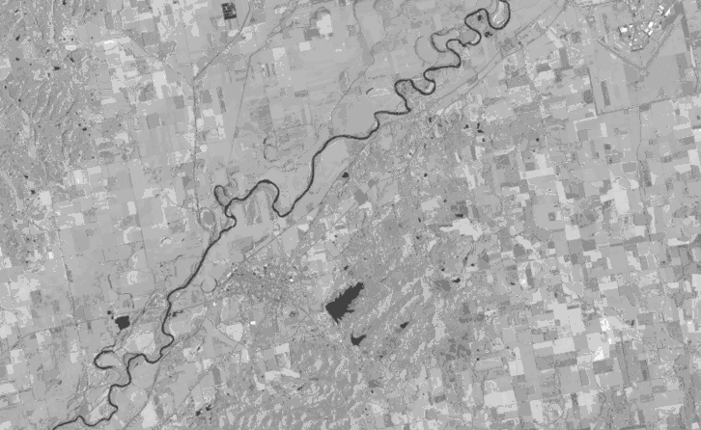
Comparer des bandes spectrales
Examiner ce qu’est un étalement de contraste
Produire un composé fausses couleurs

Changement de la désignation de la luminosité des couleurs
Faire un rehaussement de l’image couleur
Identifier les types d’utilisation des terres

Leçon MFworks

Les icônes et les barres d’outils MFworks

Créer une nouvelle carte | Ouvrir une carte | Sauvegarder une carte | Imprimer une carte |  | Couper | Copier | Coller |  | Police de caractères | Caractère gras | Italique | Souligner |  | Visualiser la légende | Sélectionner la légende | Afficher l’information | Afficher les commentaires | Afficher la mise en page |  | Nouveau script |  | Aide | Informations techniques

Barre d’outils
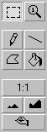
Outils de sélection

Loupe des valeurs numériques de pixel

Outil de dessin à main levé

Outil pour dessiner une droite

Outil pour dessiner un polygone

Outil de remplissage

Zoom de précision

Zoom arrière

Zoom avant

Redessiner une carte

Pour plus d’informations visiter le site: http://www.thinkspace.com

Commencer MFworks

Avant de commencer, vous devez copier les fichiers de données pour cette leçon sur un lecteur de disque qui autorise les élèves à écrire et à éditer les fichiers. Ce lecteur de disque va être probablement localiser sur le fichier personnel des étudiants situé sur le réseau de votre école ou sur l’unité de disque C de la machine que chaque élève va utiliser. S’il s’agit de l’unité de disque C, les élèves devront toujours utiliser le même ordinateur jusqu’à ce que la leçon MFworks soit complétée et remise à l’enseignante/l’enseignant. Chaque école a une configuration différente alors l’élève doit travailler conjointement avec l’enseignante/l’enseignant pour préparer les fichiers de données.

! (Les données pour cette leçon doivent être téléchargées du site Web. Elles doivent être installées sur le réseau de l’école ou sur l’unité de disque C de chaque machine que vos élèves vont utiliser. Puis vous devez demander à votre enseignante/enseignant où les fichiers de données ont été téléchargés.)

Pour vous aider à localiser où sont situés les fichiers, utiliser le gestionnaire des fichiers sur votre ordinateur. Sur les systèmes d’exploitation Windows, vous trouverez cette information sous Mon ordinateur / Explorateur Windows /.

Lorsque le fichier de données a été copié à sa destination finale, vous devez enlever la coche de la boîte lecture seulement car le fichier est protégé en écriture et vous devrez faire des changements. Pour le système d’exploitation Windows, suivez les instructions suivantes:

!(Les données téléchargées du site Web sont configurées en mode Lecture seulement afin qu’aucun changement et qu’aucune altération ne soient fait sur les données avant que vous ne les téléchargiez.)

1. Ouvrez votre nouveau fichier de données.
2. Choisissez Édition > Tout sélectionner (Tous les fichiers de données vont apparaître en bleu sur l’écran.)
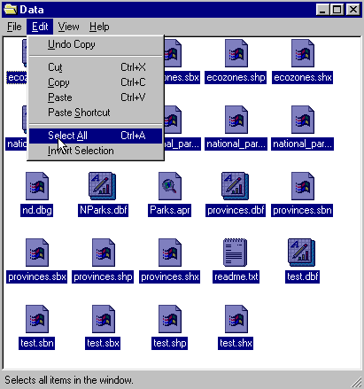

3. À partir du menu principal, choisissez:
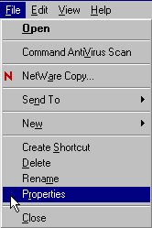 Fichier > Propriétés

4. Enlevez le crochet de la boîte qui indique:
Lecture seulement

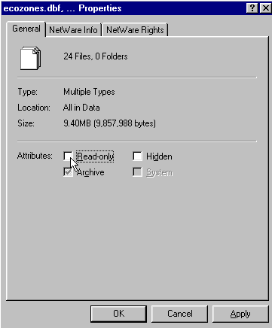

5. Cliquez sur Application, puis cliquez sur OK.

Les données de votre nouveau fichier de données peuvent maintenant être éditées et sauver dans Mfworks ou dans tout autre logiciel traitant les SIG (Système d’information géographique) qui utilisent des fichiers en format shp. Vous pouvez enfin entreprendre le projet suivant.

! Lorsque vous voyez dans le texte un point d’exclamation, cela indique une observation à faire ou une procédure à postuler.
? Lorsque vous voyez dans le texte un point d’interrogation, cela indique une question que vous devrez répondre sur la feuille d’activité MFworks pour les élèves.

Puisque le logiciel MFworks n’a pas encore été traduit en langue française, la terminologie des icônes vous sera fournie en français ainsi qu’entre parenthèses, la terminologie anglaise pour qu’il soit plus facile de repérer rapidement les icônes.

Introduction à la télédétection

Cette leçon utilise des images matricielles (raster). L’élève verra comment une image matricielle est produite, les principaux facteurs qui affectent l’image et comment nous travaillons sur une image pour l’interpréter et y définir les différentes utilisations des terres.

Premièrement, examinons quelques détails d’où provient l’image et comment elle est produite.

LE SATELLITE et LE CAPTEUR

Satellite : Landsat 5
Capteur : Thematic Mapper
Pour plus d’informations sur ce satellite et pour savoir comment il fonctionne, visitez le site du Centre canadien de télédétection à l’adresse suivante : http://www.ccrs.nrcan.gc.ca/ ou plus précisément à leur section Éducation au site suivant :
http://www.ccrs.nrcan.gc.ca/ccrs/eduref/edureff.html.

Vous pouvez aussi trouver des données gratuites de Landsat 5 TM au site de GéoGratis à : www.geogratis.gc.ca

Le capteur Thematic Mapper permet d’enregistrer au même moment des images de la surface terrestre dans sept bandes spectrales différentes d’où vient le nom de balayage multibande. Une bande spectrale est une petite portion donnée du spectre électromagnétique. Le spectre visible que nous pouvons voir avec nos yeux est une très petite section du spectre électromagnétique. Grâce à l’enregistrement d’images à l’aide d’un balayeur multibande comme le Thematic Mapper nous pouvons accéder à des parties du spectre électromagnétique invisible à l’œil humain ou difficile à voir avec une seule bande spectrale. Ainsi nous pouvons voir des aspects différents de la surface terrestre. La liste ci-dessous présente la couleur et les longueurs d’ondes des sept bandes spectrales enregistrées par le capteur Thematic Mapper.

Balayage multibande Longueurs d’ondes (nanomètres)
TM1 Bleu 0,45-0,52 μm
TM2 Vert 0,52-0,60 μm
TM3 Rouge 0,63-0,69 μm
TM4 Proche IR 0,76-0,90 μm
TM5 IR de courte longueur d’onde 1,55-1,75 μm
TM7 IR de courte longueur d’onde 2,08-2,35 μm
TM6 IR thermique 10,4-12,4 μm (ne sera pas utilisée dans cette étude)

Résolution spatiale : 30 m (La dimension de la cellule de résolution ou la tache au sol est de 30 m X 30 m)
Révolution (répétitivité): 16 jours à l’équateur
Fauchée: 185 km (sous-scène 446 x 726 des cellules de résolution)
Nombre de niveaux de gris : 256 (8-bit)
Date d’acquisition de l’image utilisée dans cette leçon : Le 29 mai, 1994.

LES CARACTÉRISTIQUES de notre région à l’étude. Voici quelques-unes des caractéristiques que nous verrons sur l’image que nous allons étudier.

Définitions:

Assise rocheuse : des schistes à l’est, des collines de grès au sud et des collines de calcaire à l’ouest avec la présence de dolines.
Sols : le matériel d’origine est le schiste, le calcaire et le grès. En général, les sols sont des limons fins ou des argiles limoneuses de couleur rougeâtre. Le long du système de drainage principal, les sols sont plus argileux et ont une couche arabe de couleur chocolatée.
Couvert au sol : cultures, pâturages, forêts de feuillus (des peuplements de chênes et de caryers mélangés), des terres à bois, de l’eau, des villes, des routes et des aéroports.
Utilisation des terres : plusieurs petites fermes familiales; pacage pour le bétail et élevage de chevaux; zones bâties; transportation; foresterie et régularisation des eaux.
Hydrologie : rivières à méandres, lacs de bras-mort, dolines, des réservoirs construits par l’homme et des étangs, des chenaux de rivières abandonnées.

Commencer la leçon en ouvrant le logiciel MFworks.

- À partir du menu principal, choisissez Programme > MFworks > Mfworks (Programs > MFworks > Mfworks).

Le logiciel MFworks sera ainsi lancé. Il est nécessaire de cliquer sur le bouton maximisé afin que la fenêtre MFworks couvre tout l’écran.

! Lorsque le logiciel commence, il ouvre automatiquement une fenêtre nommée Projet sans titre (Untitled Project window). MFworks utilise un environnement de projets pour grouper et organiser ensemble des cartes utilisées simultanément. Pour cette activité, on a déjà créé un projet pour vous. Ainsi vous n’avez pas besoin d’utiliser un projet par défaut (default project).

- Choisissez Fichier > Fermer (File > Close) afin de fermer la fenêtre de Projet sans titre (Untitled Project).
- Choisissez Fichier > Ouvrir un projet (File > Open Project) afin d’afficher la boîte de dialogue Ouvrir (Open).
- Vérifiez que le nom du fichier que vous venez juste de créer soit dans le champ de ‘’Vision’’ ("Look in").
- Sélectionnez le fichier Landuse.mfp et cliquez sur le bouton ouvrir (open) pour ouvrir le projet.

! Dans cette activité, le projet Land use (Landuse.mfp) vous propose d’utiliser douze cartes. Vous allez également créer plusieurs autres cartes en vous servant des différentes opérations mises à votre disposition dans MFworks. À mesure qu’elles sont créées, vos nouvelles cartes seront automatiquement listées dans votre fenêtre de projet. Afin de garder un environnement de travail utilisable et ordonné, il est important de toujours fermer ou de minimiser les cartes que vous n’utilisez pas laissant seulement une carte ouverte à la fois sur votre écran de travail. Le cas échéant, si vous fermez une carte, ignorez le message “Sauvegarder les changements” ( “Save Changes”).

.

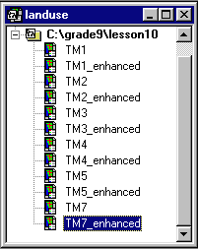
Cette leçon vous initie à la télédétection et à l’emploi de données multibandes à l’aide du logiciel MFworks. Nous allons comparer le contenu thématique des différentes bandes spectrales et préparer l’accentuation de l’image pour aider à l’interprétation. Nous allons aussi combiner plusieurs bandes spectrales pour produire une image en couleurs, ce que nous appelons en télédétection, un composé coloré de notre région à l’étude. Ceci nous permettra de mieux interpréter le couvert au sol et l’utilisation des terres.

COMPARER DES BANDES SPECTRALES

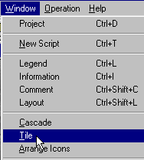
- Faites un double-clic sur TM1 pour ouvrir la bande spectrale du bleu.

- Cliquez et glissez le bord ou le coin de la fenêtre de la carte “TM1” pour agrandir la fenêtre de la carte afin qu’elle couvre tout l’écran ou bien maximisez la fenêtre de l’image.
- À partir de la barre du menu principal, choisissez Fenêtre > Landuse (Window > Landuse).
- Faites un double-clic sur TM4 pour ouvrir la bande spectrale du proche infrarouge.
- À partir de la barre du menu principal, choisissez Fenêtre > Tuile (Window > Tile). Cette opération va montrer toutes les fenêtres ouvertes sur l’écran au même moment.
- Fermez les deux fenêtres de la Légende (Legend) et minimisez la fenêtre du projet.
- Cliquez sur Fenêtre > Tuile (Window > Tile) une autre fois.
- Les images TM1 et TM4 devraient être toutes les deux visibles sur l’écran de votre ordinateur.
- Parcourez ces deux images et comparez-les.

Certaines choses à retenir:

- Chaque bande spectrale mesure la lumière ou l’énergie réfléchie d’une partie spécifique du spectre de couleurs. Par exemple, la bande 1 est la lumière bleue, la bande 2 la lumière verte, la bande 3 la lumière rouge, la bande 4 le proche infrarouge, les bandes 5 et 7 sont les courtes longueurs d’ondes infrarouges et la bande 6 est l’infrarouge thermique.
- Les teintes foncées représentent une faible réflectance de la lumière.
- Les teintes pâles représentent une forte réflectance de la lumière.
- Les plantes vertes contenant de la chlorophylle ont une forte réflectance dans la région du proche infrarouge (ce sont les zones claires).
- L’eau a une très faible réflectance dans le proche infrarouge (ce sont les zones très foncées).
- Le sol dénudé et le ciment ont une assez forte réflectance dans la région de la lumière bleue du spectre et dans d’autres régions du spectre visible (ce sont les zones claires).
- Une cellule de 30 mètres X 30 mètres sur l’image représente un tracé de 21,78 kilomètres de largeur.

? Quels sont les détails que vous voyez?
? Énumérez quelques-unes des différences entre les deux bandes spectrales.

! Ouvrez et regardez quelques-unes des bandes spectrales TM. Comparez-les à la bande TM1 et TM4.
Fermez toutes les autres bandes spectrales sauf pour la bande TM1 et la bande TM4.

REGARDER UN REHAUSSEMENT D’IMAGE

Nous allons maintenant regarder aux différentes façons de rehausser les données des bandes spectrales pour augmenter le niveau de détails qui peut être détecter et pour améliorer l’interprétation.

- Fermez la fenêtre de l’image TM4.
- Avec seulement l’image TM1 ouverte, maximisez la fenêtre.
- Cliquez sur le bouton légende (legend).

Le premier champ de nombre représente les valeurs des pixels qui s’étendent de 0 (noir) à 255 (blanc).
Notez que la plus basse valeur de pixel sur l’image TM1 est 54 et que la plus haute valeur est 255.
Le deuxième champ représente le nombre de cellules avec cette valeur spécifique de pixel.

- Faites défiler la légende.

? Quelle est la valeur de cellule qui a le plus grand nombre de cellules?
? Que pouvez-vous dire de la distribution des cellules selon les valeurs de cellule?

- Le rehaussement des données de l’image peut se faire en distribuant les valeurs des cellules plus uniformément sur toute l’étendue des valeurs possibles de 0 à 255.
- Avec la fenêtre de la légende TM1 active,
- À partir de la barre du menu principal, cliquez sur l’item Édition > Tout sélectionner (Edit > Select All).

- À partir de la barre du menu principal, cliquez sur l’item Légende > Séquence de couleur (Legend > Colour Sequence).

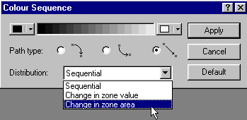
- Ouvrez la liste de la Distribution (Distribution).
- Cliquez sur Changer selon ‘aire de la zone (Change In Zone Area).
- Cliquez sur le bouton Appliquer (Apply).
- Cliquez sur le bouton Carte (Map).

! Notez les changements de l’image TM1.
? Est-ce que le rehaussement de l’image la rend plus facile à interpréter?
? Pourquoi?

12. Cliquez sur le bouton de la Légende (legend).
- À partir du menu principal, cliquez sur l’item Édition > Annuler (Edit > Undo).
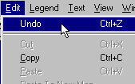

- L’imageTM1 devra revenir à l’état de non-rehaussement de l’image, comme vous aviez avant de faire le rehaussement.

! Essayez de faire un rehaussement des contrastes sur une bande spectrale différente en suivant la même procédure que vous avez utilisée ci-dessus. Remplacez l’image TM1 avec une autre bande TM.
? Quel est l’effet qu’a le rehaussement des contrastes sur cette nouvelle bande spectrale TM?

PRODUIRE UN COMPOSÉ EN FAUSSES COULEURS

Nous allons apprendre ici que lorsque nous plaçons plusieurs bandes spectrales ensemble nous pouvons créer un composé coloré qui accentuera les types de couvert au sol et les utilisations des terres.

- Fermez toutes les couches cartographiques d’images ouvertes.
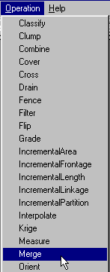
- À partir du menu principal, cliquez sur l’item Opération > Fusionner (Operation > Merge).

- Ouvrez la Liste de la bande spectrale du rouge > Sélectionner TM5 (Red Channel List > Select TM5).
- Sélectionnez TM4 pour la Bande spectrale du vert (Green Channel).
- Sélectionnez TM7 pour la Bande spectrale du bleu ( Blue Channel).
- Ouvrez la Liste de précision Précision > Sélectionner 5 (Precision List > Select 5).
- Cliquez sur le bouton OK.
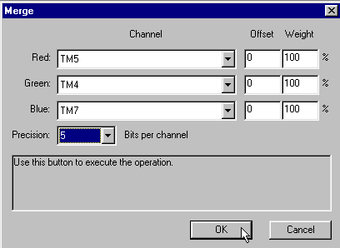

? Quel type d’image avez-vous produit?
Décrivez quelques-uns des principaux détails que vous voyez sur l’image.

CHANGER LA DÉSIGNATION DE LA LUMINOSITÉ DES COULEURS

Maintenant, nous allons explorer que lorsque nous utilisons des bandes spectrales différentes dans un composé coloré nous pouvons changer l’apparence de ce composé coloré et obtenir des informations différentes sur la luminosité des cibles.

- À partir du menu principal, cliquez sur l’item Opération > Fusionner (Operation > Merge).
- Changez la Bande spectrale du rouge (Red Channel) à TM4.
- Changez la Bande spectrale du vert (Green Channel) à TM5.

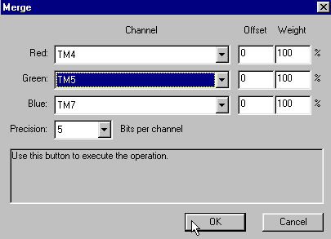

- Cliquez sur le bouton OK.
- À partir du menu principal, cliquez sur l’item Fenêtre > Tuile (Window > Tile).
! Comparez les deux images.
? Quelles sont les différences que vous voyez entre ces deux images?

La deuxième image produite simule une photographie infrarouge couleur où la chlorophylle des plantes vous apparaît en différents tons de rouge (plus la chlorophylle est élevée dans la plante plus la teinte est rougeâtre), les sols dénudés, les affleurements rocheux et les routes apparaissent dans des tons de bleu et de vert alors que l’eau apparaît noire.

Nous allons utiliser cette image (Map Layer 2) pour cartographier les différentes utilisations des terres. Fermez toutes les autres cartes sauf cette image.

REHAUSSEMENT DU COMPOSÉ COLORÉ

Maintenant, nous allons rehausser le composé coloré pour améliorer son interprétation.

- À partir du menu principal, cliquez sur l’item Opération > Fusionner (Operation > Merge).

- Dans le champ poids (weight) entrez le chiffre 160
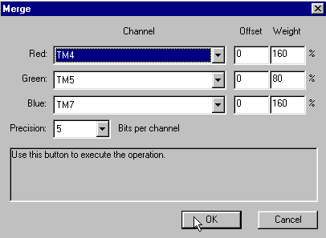
80
160

- Cliquez sur le bouton OK.
? Comment est-ce que l’image infrarouge couleur a changé?

IDENTIFIER LES DIFFÉRENTES UTILISATIONS DES TERRES

Avec votre image rehaussée infrarouge couleur ouverte, cliquez sur le bouton Afficher la mise en page (Layout).

? Trouvez et étiquetez sur la carte les différentes utilisations des terres suivantes. Utilisez l’outil Ajout de texte (Add Text) pour donner un nom aux utilisations des terres suivantes.

- Aéroport
- Ville
- Rivière
- Réservoir
- Routes
- Forêts
- Terres à bois
- Terres en culture
- Sols argileux (Ils sont bleuâtres)
- Sols sableux (Ils sont verdâtres)
- Barrage

? Localisez un site propice pour un nouveau centre de villégiature. Votre site devra avoir les caractéristiques suivantes à proximité :
- Terrains forestiers pour les promenades dans des sentiers en forêt
- Une étendue d’eau pour la pêche et la navigation de plaisance
- Des terres agricoles à proximité pour des excursions sur la ferme
- Ne pas être dans une zone sujette aux inondations.

Le couvert au sol et l’utilisation des terres du Canada

Feuilles d’activité MFworks pour les élèves

Nom:

*La majorité des réponses aux questions suivantes peuvent être trouvées en complétant l’activité MFworks sur le couvert au sol et l’utilisation des terres du Canada.

- Quels sont les détails que vous voyez?

- Énumérez quelques-unes des différences entre les deux bandes spectrales.

- Quelle est la valeur de cellule qui a le plus grand nombre de cellules?

- Que pouvez-vous dire de la distribution des cellules selon les valeurs de cellule?

- Est-ce que le rehaussement de l’image la rend plus facile à interpréter? Pourquoi?

- Quel est l’effet qu’a le rehaussement des contrastes sur cette nouvelle bande spectrale TM?

- Quel type d’image avez-vous produit? ____________________________
Décrivez quelques-uns des principaux détails que vous voyez sur l’image.

- Quelles sont les différences que vous voyez entre ces deux images?

- Comment est-ce que l’image infrarouge couleur a changé?

- Trouvez et étiquetez sur la carte les différentes utilisations des terres suivantes.

- Aéroport
- Ville
- Rivière
- Réservoir
- Routes
- Forêts
- Terres à bois
- Terres en culture
- Sols argileux (Ils sont bleuâtres)
- Sols sableux (Ils sont verdâtres)
- Barrage

- Localisez un site propice pour un nouveau centre de villégiature. Votre site devra avoir les caractéristiques suivantes à proximité :
- Terrains forestiers pour les promenades dans des sentiers en forêt
- Une étendue d’eau pour la pêche et la navigation de plaisance
- Des terres agricoles à proximité pour des excursions sur la ferme
- Ne pas être dans une zone sujette aux inondations.

